№ п/п | Источник сведений | Информация о надгробии (материал, ограждение) | Данные захороненного (Ф.И.О., дата рождения-дата смерти)* | № сектора (участка) | Размер захоронения (ширина, длина, площадь) | Вид захоронения (одиночное, семейное (родовое), воинское, почетное и пр. | Состояние захоронения | Фотография захоронения | Примечание
 | Обследование кладбища | Гранит | Александрович Надежда Петровна 22.10.1910-14.01.2001 | 1 | 1,00х2,00 | одиночное | удовлетворительное | 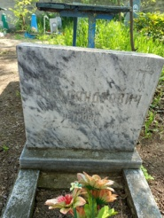
 | Обследование кладбища | Гранит | Фирсанов Николай Арсентьевич 28.08.1926-13.04.2013 | 1 | 1,00х2,00 | одиночное | удовлетворительное | 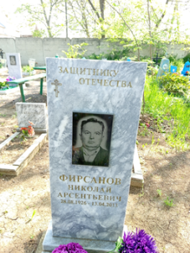 | Участник ВОВ
 | Обследование кладбища | Металл | Антифеев Н.С 14.01.1920-25.08.1985 | 1 | 1,00х2,00 | одиночное | удовлетворительное | 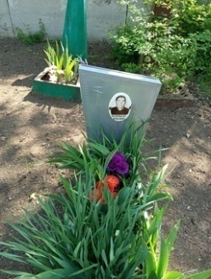
 | Обследование кладбища | Металл | Антифеева Серафима Сергеевна 12.08.1924-10.09.1994 | 1 | 1,00х2,00 | одиночное | удовлетворительное | 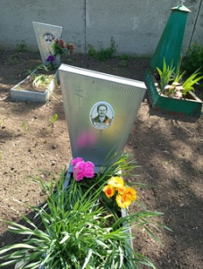
 | Обследование кладбища | Металл | Неизвестно | 1 | 1,00х2,00 | одиночное | неудовлетворительное | 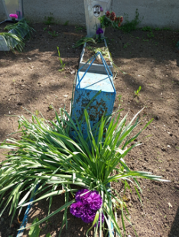 | Занято, бесхозяйное
 | Обследование кладбища | Металл | Неизвестно | 1 | 1,00х2,00 | одиночное | удовлетворительное | 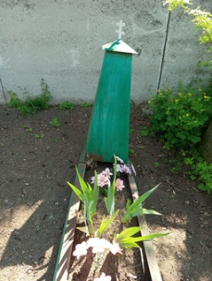
 | Обследование кладбища | Металл | Куст Михаил Сергеевич 11.11.1928-11.09.2008 | 1 | 1,00х2,00 | одиночное | удовлетворительное | 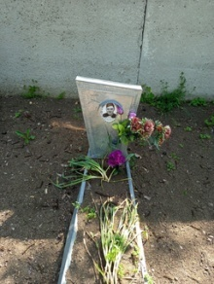
 | Обследование кладбища | Металл | Неизвестно | 1 | 1,00х2,00 | одиночное | неудовлетворительное | 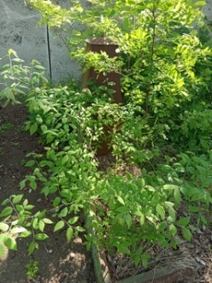 | Занято, бесхозяйное
 | Обследование кладбища | Гранит | Феденко Анатолий Иванович 17.08.1948-07.09.2011 | 1 | 1,00х2,00 | одиночное | удовлетворительное | 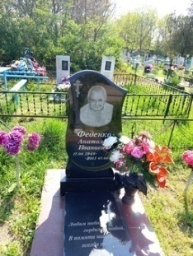
 | Обследование кладбища | Гранит | Касимовы Василий Леонтьевич 13.03.1924-23.01.2002  Мария Степановна 12.03.1929-21.12.2011 | 1 | 1,00х2,00 | семейное | удовлетворительное | 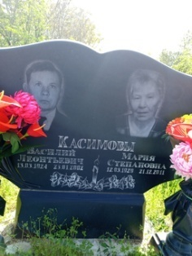
 | Обследование кладбища | Гранит | Камынин Митрофан Максимович 06.11.1921-28.01.2005 | 1 | 1,00х2,00 | одиночное | удовлетворительное | 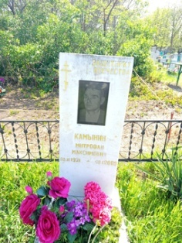 | Участник ВОВ
 | Обследование кладбища | Гранит | Камынина Екатерина Ивановна 31.08.1928-15.12.2011 | 1 | 1,00х2,00 | одиночное | удовлетворительное | 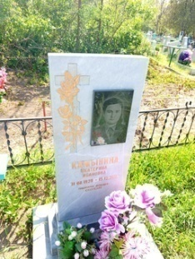
 | Обследование кладбища | Дерево | Прощенко Сергей Георгиевич 25.11.1965-21.12.2024 | 1 | 1,00х2,00 | одиночное | удовлетворительное | 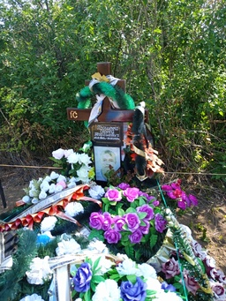
 | Обследование кладбища | Металл | Щербуха Аксентий Семёнович 1876-1969 | 1 | 1,00х2,00 | одиночное | удовлетворительное | 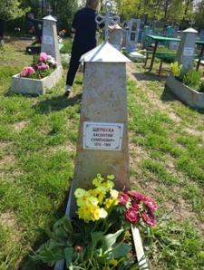
 | Обследование кладбища | Мраморная крошка | Курило Екатерина Георгиевна 24.03.1931-22.11.2009 | 1 | 1,00х2,00 | одиночное | удовлетворительное | 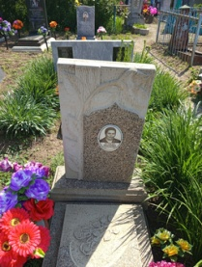
 | Обследование кладбища | Гранит | Кирьян Ксения Емельяновна 01.01.1909-27.02.1993  Кирьян Василий Иванович 24.08.1906-24.01.1944 | 1 | 1,00х2,00 | семейное | удовлетворительное | 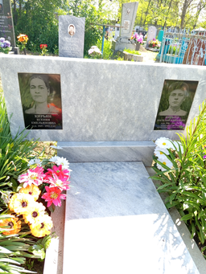
 | Обследование кладбища | Гранит | Цымбаревич Владимир Петрович 16.07.1927-25.05.2020 | 1 | 1,00х2,00 | одиночное | удовлетворительное | 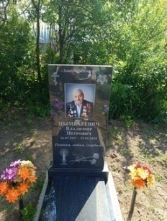 | Участник ВОВ
 | Обследование кладбища | Гранит | Цымбаревич Варвара Васильевна 23.11.1926-11.08.2005 | 1 | 1,00х2,00 | одиночное | удовлетворительное | 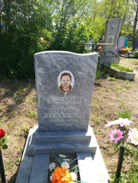
 | Обследование кладбища | Мраморная крошка | Мишкина Раиса Матвеевна  1914-1964 | 1 | 1,00х2,00 | одиночное | удовлетворительное | 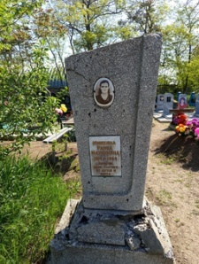
 | Обследование кладбища | Металл | Неизвестно | 1 | 1,00х2,00 | одиночное | удовлетворительное | 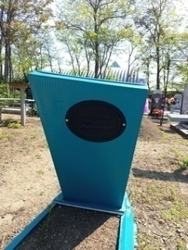
 | Обследование кладбища | Металл | Неизвестно | 1 | 1,00х2,00 | одиночное | удовлетворительное | 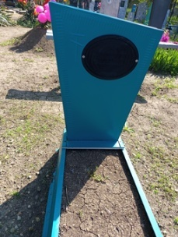
 | Обследование кладбища | Металл | Неизвестно | 1 | 1,00х2,00 | одиночное | удовлетворительное | 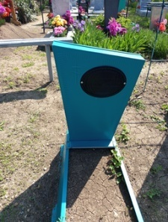
 | Обследование кладбища | Гранит | Каширина Мария Алексеевна 01.11.1939-12.02.2012 | 1 | 1,00х2,00 | одиночное | удовлетворительное | 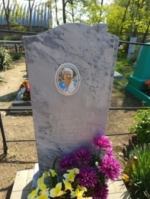
 | Обследование кладбища | Дерево | Неизвестно | 1 | 1,00х2,00 | одиночное | удовлетворительное | 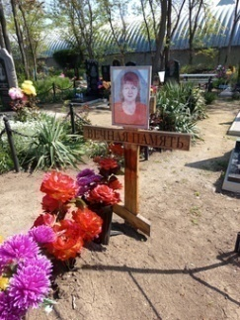
 | Обследование кладбища | Гранит | Булатняя Екатерина Захаровна 01.09.1913-09.07.1997 | 1 | 1,00х2,00 | одиночное | удовлетворительное | 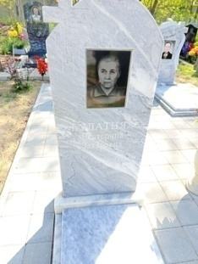
 | Обследование кладбища | Гранит | Мармута Любовь Ивановна 29.06.1936-22.05.2022 | 1 | 1,00х2,00 | одиночное | удовлетворительное | 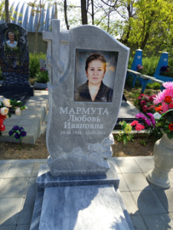
 | Обследование кладбища | Гранит | Булатний Петр Павлович 06.07.1949-10.04.2021 | 1 | 1,00х2,00 | одиночное | удовлетворительное | 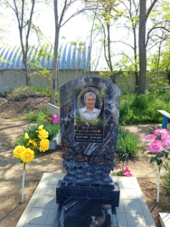
 | Обследование кладбища | Гранит | Булитние Павел Владимирович 15.11.1916-06.08.1989  Алекандра Александровна 28.06.1920-16.03.1988 | 1 | 1,00х2,00 | семейное | удовлетворительное | 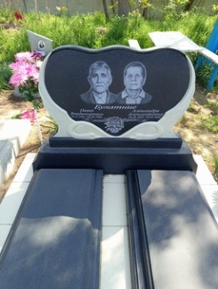
 | Обследование кладбища | Металл | Оплачко П.А  04.03.1912-04.01.1990 | 1 | 1,00х2,00 | одиночное | неудовлетворительное | 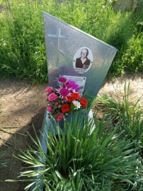 | Занято, бесхозяйное
 | Обследование кладбища | Металл | Неизвестно | 1 | 1,00х2,00 | одиночное | неудовлетворительное | 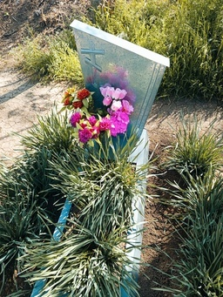 | Занято, бесхозяйное
 | Обследование кладбища | Гранит | Козел Мария Алексеевна 29.03.1917-08.10.2002 | 1 | 1,00х2,00 | одиночное | удовлетворительное | 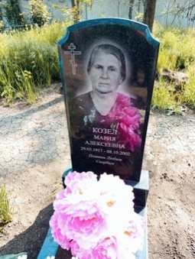
 | Обследование кладбища | Металл | Козлов Петр Данилович  1907-1987 | 1 | 1,00х2,00 | одиночное | удовлетворительное | 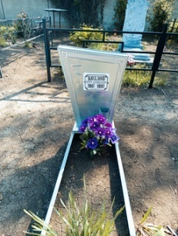
 | Обследование кладбища | Металл | Прощенко Сергей Семенович | 1 | 1,00х2,00 | одиночное | удовлетворительное | 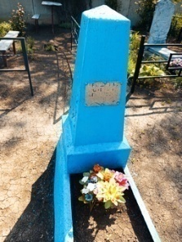
 | Обследование кладбища | Металл | Гризунок Татьяна Даниловна 13.04.1904-29.11.1985 | 1 | 1,00х2,00 | одиночное | удовлетворительное | 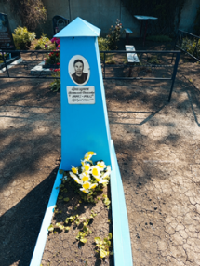
 | Обследование кладбища | Гранит | Яковлев Николай Николаевич 05.11.1947-14.02.2011 | 1 | 1,00х2,00 | одиночное | удовлетворительное | 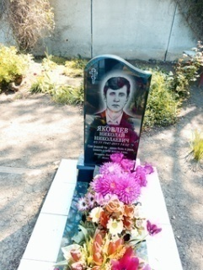
 | Обследование кладбища | Гранит | Яковлева Евдокия Алексеевна 10.08.1923-05.02.2002 | 1 | 1,00х2,00 | одиночное | удовлетворительное | 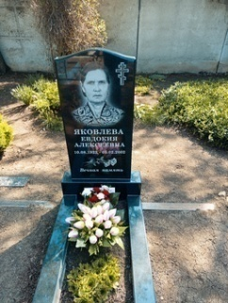
 | Обследование кладбища | Гранит | Яковлев Николай Константинович 21.09.1925-23.10.1992 | 1 | 1,00х2,00 | одиночное | удовлетворительное | 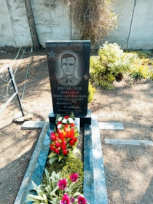
 | Обследование кладбища | Гранит | Ковляшенко Владимир Ильич 10.01.1957-29.01.2011 | 1 | 1,00х2,00 | одиночное | удовлетворительное | 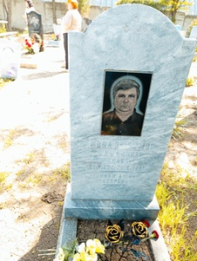
 | Обследование кладбища | Гранит | Ковляшенко Иван Тихонович 29.05.1913-06.11.1987 | 1 | 1,00х2,00 | одиночное | удовлетворительное | 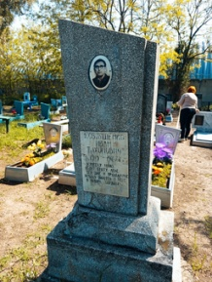
 | Обследование кладбища | Гранит | Ковляшенко Илья Тихонович 31.07.1929-19.08.1981 | 1 | 1,00х2,00 | одиночное | удовлетворительное | 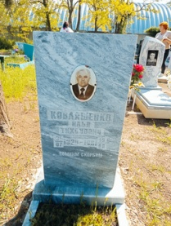
 | Обследование кладбища | Мраморная крошка | Ковляшенко Т.М 17.12.1873-09.11.1957  Ковляшенко М.Л 11.04.1886-22.10.1977 | 1 | 1,00х2,00 | семейное | удовлетворительное | 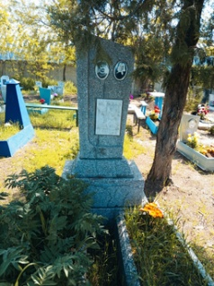
 | Обследование кладбища | Гранит | Ковляшенко Николай Федорович 19.05.1950-13.04.2015 | 1 | 1,00х2,00 | одиночное | удовлетворительное | 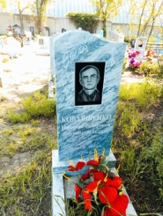
 | Обследование кладбища | Мраморная крошка | Ребролва Раиса Тихоновна 19.11.1919-31.03.2003 | 1 | 1,00х2,00 | одиночное | удовлетворительное | 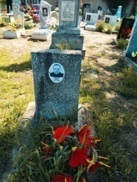
 | Обследование кладбища | Гранит | Ковляшенко Екатерина Владимировна 21.08.1971-07.08.2005 | 1 | 1,00х2,00 | одиночное | удовлетворительное | 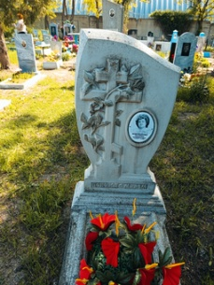
 | Обследование кладбища | Мраморная крошка | Ковляшенко Васса Пантелеевна 21.08.1928-24.09.2001 | 1 | 1,00х2,00 | одиночное | удовлетворительное | 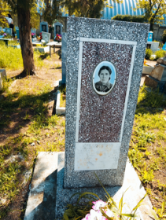
 | Обследование кладбища | Гранит | Снегур Александр Александрович 29.11.1980-31.10.1998 | 1 | 1,00х2,00 | одиночное | удовлетворительное | 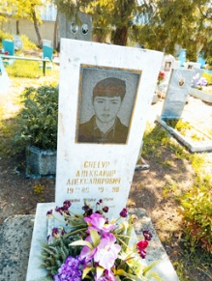
 | Обследование кладбища | Гранит | Снегур Александр Федорович 25.02.1956-22.05.1994 | 1 | 1,00х2,00 | одиночное | удовлетворительное | 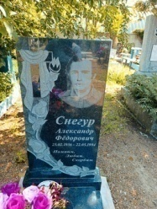
 | Обследование кладбища | Гранит | Снегур Федор Георгиевич 18.02.1923-17.09.1998 | 1 | 1,00х2,00 | одиночное | удовлетворительное | 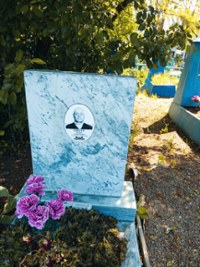
 | Обследование кладбища | Металл | Новиков Василий Никитович | 1 | 1,00х2,00 | одиночное | неудовлетворительное | 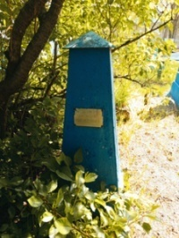 | Занято, бесхозяйное
 | Обследование кладбища | Металл | Неизвестно | 1 | 1,00х2,00 | одиночное | удовлетворительное | 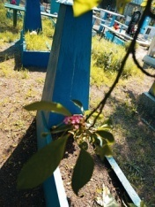
 | Обследование кладбища | Гранит | Снегур Мария Ивановна 17.01.1930-27.06.2009 | 1 | 1,00х2,00 | одиночное | удовлетворительное | 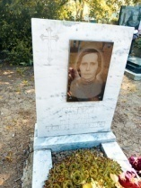
 | Обследование кладбища | Гранит | Снегур Валентина Григорьевна 19.08.1951-17.03.2021 | 1 | 1,00х2,00 | одиночное | удовлетворительное | 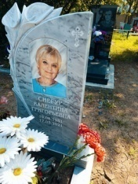
 | Обследование кладбища | Гранит | Мирзоян Варя Арутюновна 09.05.1929-31.01.2022 | 1 | 1,00х2,00 | одиночное | удовлетворительное | 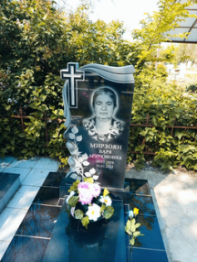
 | Обследование кладбища | Гранит | Мирзоев Рафик Оганезович 07.09.1927-14.10.2013 | 1 | 1,00х2,00 | одиночное | удовлетворительное | 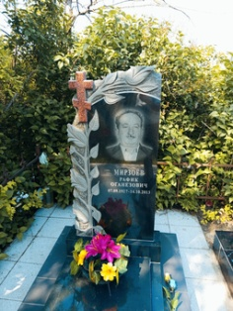
 | Обследование кладбища | Гранит | Мамедов Физули Гулам-Оглы 29.04.1959-18.07.2019 | 1 | 1,00х2,00 | одиночное | удовлетворительное | 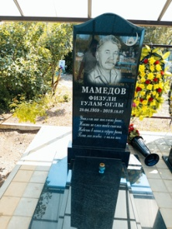
 | Обследование кладбища | Гранит | Мамедов Исмаил Физули-Оглы 18.07.1984-15.11.2009 | 1 | 1,00х2,00 | одиночное | удовлетворительное | 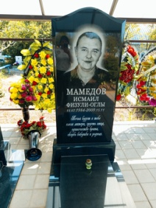
 | Обследование кладбища | Гранит | Петренко Любовь Михайловна 10.04.1953-02.09.2015 | 1 | 1,00х2,00 | одиночное | удовлетворительное | 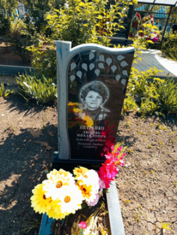
 | Обследование кладбища | Гранит | Волобуй Екатерина Кузьминична 05.12.1929-14.01.2020 | 1 | 1,00х2,00 | одиночное | удовлетворительное | 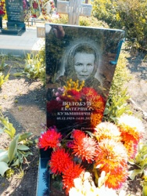
 | Обследование кладбища | Гранит | Синельников Анатолий Михайлович 10.11.1929-13.12.2013 | 1 | 1,00х2,00 | одиночное | удовлетворительное | 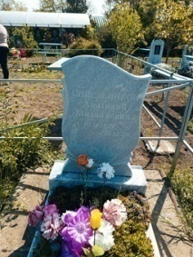
 | Обследование кладбища | Металл | Архипова Матрена Тимофеевна 19.10.1922-22.09.2012 | 1 | 1,00х2,00 | одиночное | удовлетворительное | 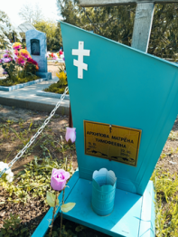
 | Обследование кладбища | Гранит | Байрачный Георгий Николаевич 18.09.2013-31.10.2013 | 1 | 1,00х2,00 | одиночное | удовлетворительное | 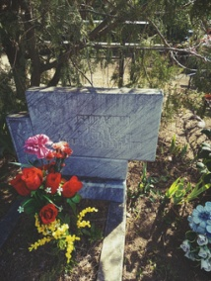
 | Обследование кладбища | Гранит | Драчков Николай Васильевич 21.05.1962-22.01.2012 | 1 | 1,00х2,00 | одиночное | удовлетворительное | 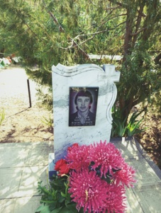
 | Обследование кладбища | Гранит | Драчкова Мария Александровна 21.06.1937-20.04.2016 | 1 | 1,00х2,00 | одиночное | удовлетворительное | 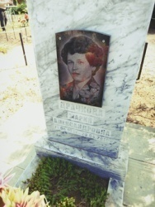
 | Обследование кладбища | Гранит | Жарина Михаил Николаевич 20.09.1949-18.10.2009 | 1 | 1,00х2,00 | одиночное | удовлетворительное | 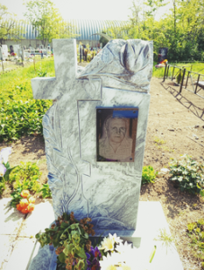
 | Обследование кладбища | Гранит | Жарина Михаил Михайлович 15.08.1978-08.01.2012 | 1 | 1,00х2,00 | одиночное | удовлетворительное | 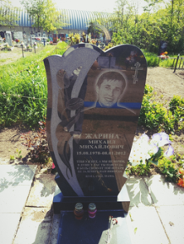
 | Обследование кладбища | Гранит | Жарина Вера Гавриловна 14.05.1954-06.03.2016 | 1 | 1,00х2,00 | одиночное | удовлетворительное | 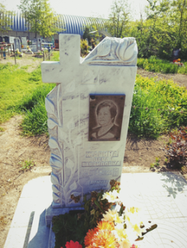
 | Обследование кладбища | Мраморная крошка | Петренко Раиса Федоровна 02.05.1929-27.12.2009 | 1 | 1,00х2,00 | одиночное | удовлетворительное | 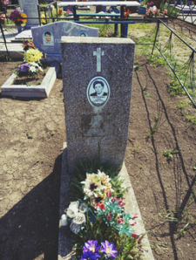
 | Обследование кладбища | Гранит | Головко Григорий Васильевич 18.12.1925-00.03.1971 | 1 | 1,00х2,00 | одиночное | удовлетворительное | 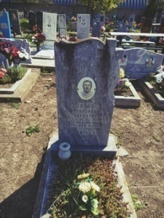
 | Обследование кладбища | Гранит | Головко Клавдия Федоровна 02.05.1911-05.04.1970 | 1 | 1,00х2,00 | одиночное | удовлетворительное | 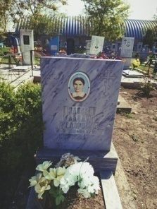
 | Обследование кладбища | Гранит | Головко Иван Васильевич 23.08.1910-13.05.2001 | 1 | 1,00х2,00 | одиночное | удовлетворительное | 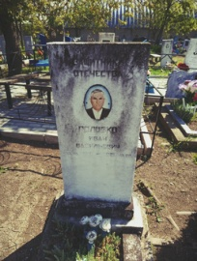
 | Обследование кладбища | Гранит | Головко Анатолий Иванович 02.02.1936-29.03.2007  Таиса Васильевна 28.02.1939-29.10.2015 | 1 | 2,00х4,00 | семейное | удовлетворительное | 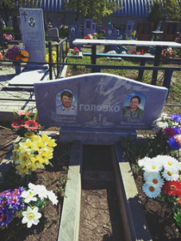
 | Обследование кладбища | Гранит | Руденко Вячеслав Васильевич 00.02.1935-28.09.2015  Валентина Ивановна 08.11.1932-00.00.0000 | 1 | 2,00х4,00 | семейное | удовлетворительное | 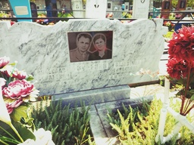
 | Обследование кладбища | Мраморная крошка | Пасечник Галина Никитична 08.06.1928-05.11.2014 | 1 | 1,00х2,00 | одиночное | удовлетворительное | 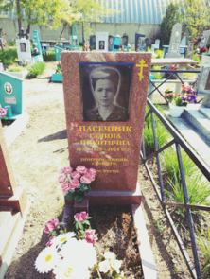
 | Обследование кладбища | Мраморная крошка | Пасечник Петр Васильевич 02.06.1928-13.03.2009 | 1 | 1,00х2,00 | одиночное | удовлетворительное | 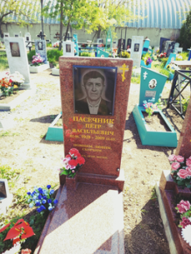
 | Обследование кладбища | Гранит | Кирьян Наталия Петровна 25.08.1896-17.10.1970 | 1 | 1,00х2,00 | одиночное | удовлетворительное | 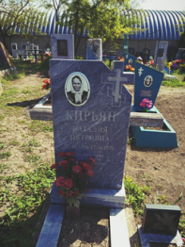
 | Обследование кладбища | Гранит | Кирьян Никита Михайлович 28.05.1895-05.03.1969 | 1 | 1,00х2,00 | одиночное | удовлетворительное | 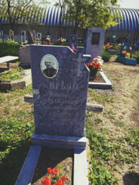
 | Обследование кладбища | Гранит | Кирьян Иван Никитович 12.09.1928-11.10.1997 | 1 | 1,00х2,00 | одиночное | удовлетворительное | 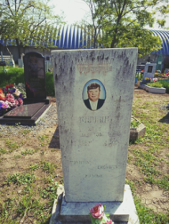
 | Обследование кладбища | Гранит | Кирьян Анна Степановна 29.04.1929-04.02.2005 | 1 | 1,00х2,00 | одиночное | удовлетворительное | 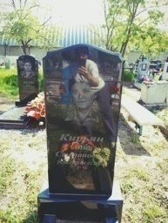
 | Обследование кладбища | Гранит | Аркатова Нила Григорьевна 19.12.1937-19.08.2016 | 1 | 1,00х2,00 | одиночное | удовлетворительное | 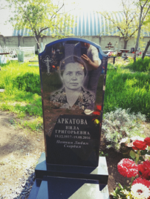
 | Обследование кладбища | Гранит | Аркатов Василий Игнатьевич 18.02.1931-11.11.1970 | 1 | 1,00х2,00 | одиночное | удовлетворительное | 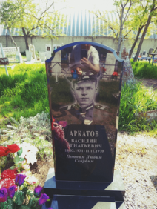
 | Обследование кладбища | Мраморная крошка | Коломиец Мария Никитична 22.06.1924-28.06.2017 | 1 | 1,00х2,00 | одиночное | удовлетворительное | 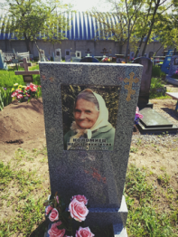
 | Обследование кладбища | Металл | Неизвестно | 1 | 1,00х2,00 | одиночное | удовлетворительное | 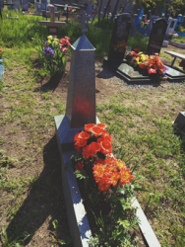
 | Обследование кладбища | Дерево | Кувшинова Екатерина Григорьевна 09.11.1938-18.07.2022 | 1 | 1,00х2,00 | одиночное | удовлетворительное | 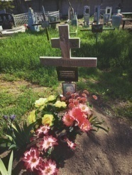
 | Обследование кладбища | Мраморная крошка | Рукнева  1908-29.08.1971 | 1 | 1,00х2,00 | одиночное | разрушено | 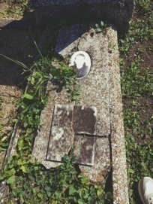
 | Обследование кладбища | Гранит | Белоруцкая Надежда Максимовна 16.09.1907-01.05.1998 | 1 | 1,00х2,00 | одиночное | удовлетворительное | 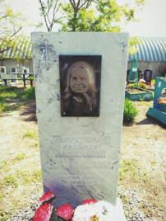
 | Обследование кладбища | Гранит | Величко Юрий Дмитриевич 17.07.1936-16.07.2018 | 1 | 1,00х2,00 | одиночное | удовлетворительное | 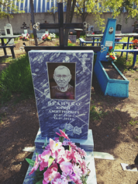
 | Обследование кладбища | Гранит | Величко Таисия Васильевна 26.12.1936-00.00.0000 | 1 | 1,00х2,00 | одиночное | удовлетворительное | 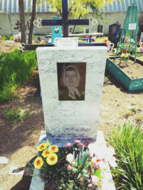
 | Обследование кладбища | Металл | Авласенко Меланья Петровна 06.01.1912-14.09.1967 | 1 | 1,00х2,00 | одиночное | удовлетворительное | 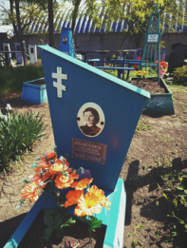
 | Обследование кладбища | Гранит | Король Алексей Афанасьевич 25.12.1927-02.07.2010 | 1 | 1,00х2,00 | одиночное | удовлетворительное | 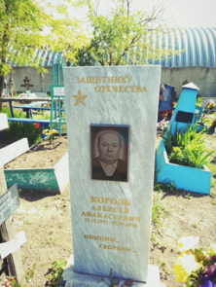 | Участник ВОВ
 | Обследование кладбища | Металл | Ридзель Василиса Яковлевна 18.01.1902-14.02.1996 | 1 | 1,00х2,00 | одиночное | удовлетворительное | 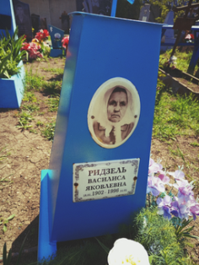
 | Обследование кладбища | Мраморная крошка | Ридзель Д.П  1908-1961 | 1 | 1,00х2,00 | одиночное | разрушается | 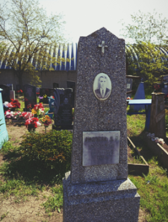
 | Обследование кладбища | Гранит | Ососко Любовь Терентьевна 30.08.1932-29.05.1992 | 1 | 1,00х2,00 | одиночное | удовлетворительное | 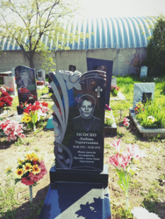
 | Обследование кладбища | Металл | Неизвестно | 1 | 1,00х2,00 | одиночное | удовлетворительное | 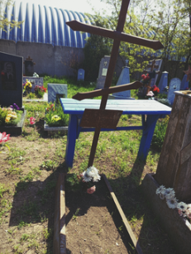
 | Обследование кладбища | Дерево | Резник Виктор Павлович 21.03.1957-17.09.1972 | 1 | 1,00х2,00 | одиночное | удовлетворительное | 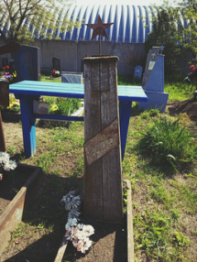
 | Обследование кладбища | Металл | Неизвестно | 1 | 1,00х2,00 | одиночное | удовлетворительное | 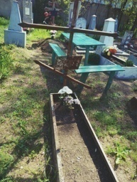
 | Обследование кладбища | Металл | Неизвестно | 1 | 1,00х2,00 | одиночное | удовлетворительное | 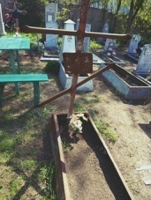
 | Обследование кладбища | Металл | Мирошниченко Александр Васильевич 17.08.1946-12.09.2020 | 1 | 1,00х2,00 | одиночное | удовлетворительное | 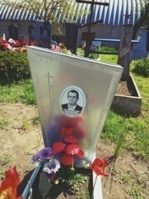
 | Обследование кладбища | Металл | Мирошниченко Т.В.  24.08.1923-30.04.2002 | 1 | 1,00х2,00 | одиночное | удовлетворительное | 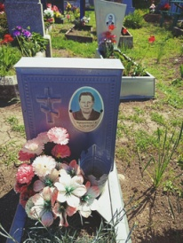
 | Обследование кладбища | Металл | Неизвестно | 1 | 1,00х2,00 | одиночное | удовлетворительное | 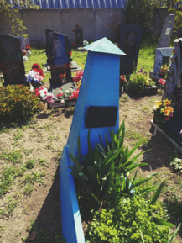
 | Обследование кладбища | Металл | Лысенко Мария Максимовна  1892-14.08.1959 | 1 | 1,00х2,00 | одиночное | удовлетворительное | 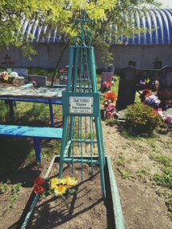
 | Обследование кладбища | Металл | Гарькавенко Ольга Филимоновна 22.03.1927-27.05.1956 | 1 | 1,00х2,00 | одиночное | удовлетворительное | 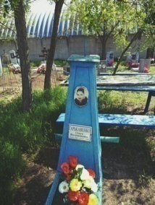
 | Обследование кладбища | Гранит | Ососко Георгий Степанович 20.04.1926-18.02.1993 | 1 | 1,00х2,00 | одиночное | удовлетворительное | 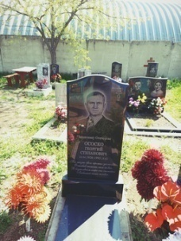
 | Обследование кладбища | Гранит | Ососко Алексей Георгиевич 27.03.1952-03.08.2022 | 1 | 1,00х2,00 | одиночное | удовлетворительное | 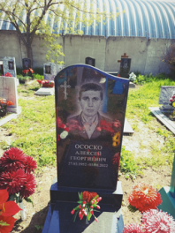
 | Обследование кладбища | Металл | Ососко Виктор Георгиевич  1954-1954 | 1 | 1,00х2,00 | одиночное | удовлетворительное | 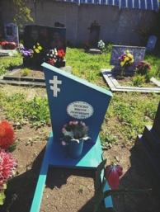
 | Обследование кладбища | Гранит | Ососко Марина Ивановна  1905-1990 | 1 | 1,00х2,00 | одиночное | удовлетворительное | 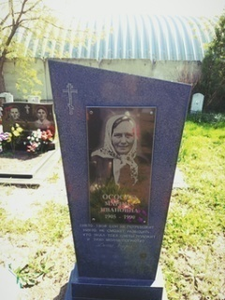
 | Обследование кладбища | Гранит | Ососко Татьяна Степановна 1  928-1954 | 1 | 1,00х2,00 | одиночное | удовлетворительное | 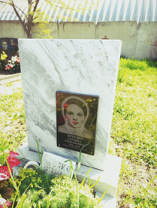
 | Обследование кладбища | Металл | Неизвестно | 1 | 1,00х2,00 | одиночное | удовлетворительное | 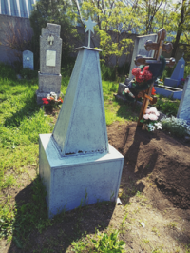
 | Обследование кладбища | Гранит | Рыбачек Максим Степанович  1914-12.1942 | 1 | 1,00х2,00 | одиночное | удовлетворительное | 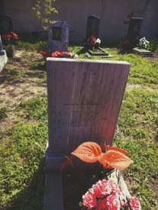
 | Обследование кладбища | Мраморная крошка | Епатко К.Н 21.01.1905-07.09.1992  Тышко И.Н  1896-24.03.1947 | 1 | 1,00х2,00 | родовое | удовлетворительное | 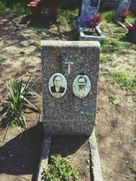
 | Обследование кладбища | Дерево | Епатко Нина Алексеевна 26.11.1938-02.10.2013 | 1 | 1,00х2,00 | одиночное | удовлетворительное | 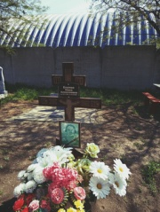
 | Обследование кладбища | Дерево | Епатко Николай Иванович 25.06.1937-02.06.2022 | 1 | 1,00х2,00 | одиночное | удовлетворительное | 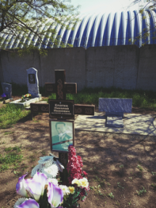
 | Обследование кладбища | Гранит | Фортуна Алексей Васильевич 10.03.1940-05.04.2008  Вера Наумовна 15.08.1917-1946 | 1 | 1,00х2,00 | родовое | удовлетворительное | 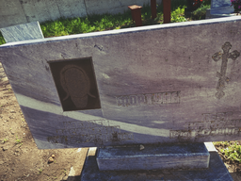
 | Обследование кладбища | Гранит | Епифанович Степан Сергеевич 1920-21.06.1961  Нина Сафроновна 06.02.1924-07.05.2008 | 1 | 1,00х2,00 | семейное | удовлетворительное | 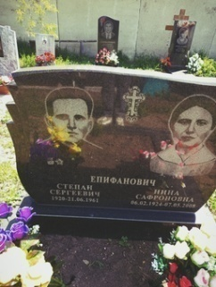
 | Обследование кладбища | Мраморная крошка | Неизвестно | 1 | 1,00х2,00 | одиночное | разрушено | 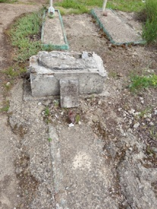
 | Обследование кладбища | Металл | Ячкула А.А 26.05.1914-17.01.1988 | 1 | 1,00х2,00 | одиночное | удовлетворительное | 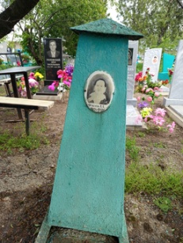
 | Обследование кладбища | Металл | Ячкула Иван Федотович 26.12.1909-28.04.1976 | 1 | 1,00х2,00 | одиночное | удовлетворительное | 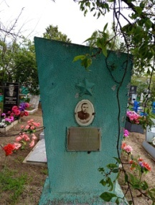
 | Обследование кладбища | Металл | Неизвестно | 1 | 1,00х2,00 | одиночное | удовлетворительное | 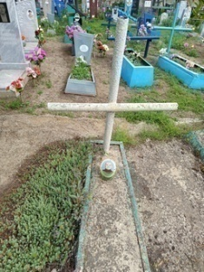
 | Обследование кладбища | Металл | Неизвестно | 1 | 1,00х2,00 | одиночное | удовлетворительное | 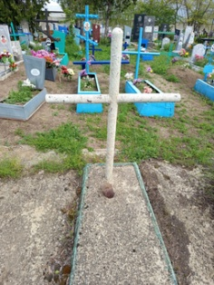
 | Обследование кладбища | Гранит | Шершень Нина Михайловна 17.07.1936-09.11.2018 | 1 | 1,00х2,00 | одиночное | удовлетворительное | 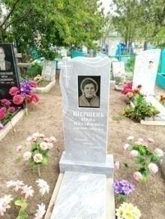
 | Обследование кладбища | Гранит | Шершень Георгий Иванович 14.08.1937-08.03.2001 | 1 | 1,00х2,00 | одиночное | удовлетворительное | 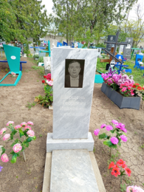
 | Обследование кладбища | Гранит | Голенский Петр Васильевич 18.04.1947-10.05.2015 | 1 | 1,00х2,00 | одиночное | удовлетворительное | 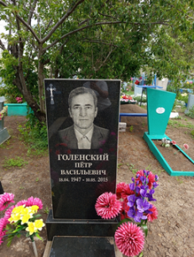
 | Обследование кладбища | Металл | Шагин Владимир Никифирович 1925-1973 | 1 | 1,00х2,00 | одиночное | удовлетворительное | 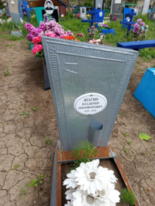
 | Обследование кладбища | Металл | Баранов Виктор Моисеевич 15.02.1930-31.02.2005 | 1 | 1,00х2,00 | одиночное | удовлетворительное | 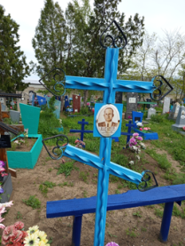
 | Обследование кладбища | Металл | Компаниец Иван Николаевич 25.05.1937-05.06.2021 | 1 | 1,00х2,00 | одиночное | удовлетворительное | 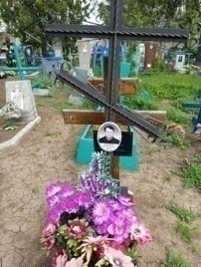
 | Обследование кладбища | Гранит | Привалова Раиса Павловна 29.09.1932-22.04.2020 | 1 | 1,00х2,00 | одиночное | удовлетворительное | 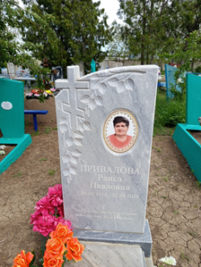
 | Обследование кладбища | Мраморная крошка | Шамадыло Евдокия Антоновна  1908-1979 | 1 | 1,00х2,00 | одиночное | разрушено | 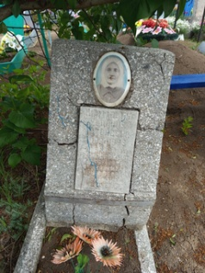
 | Обследование кладбища | Металл | Шамадыло Виктор Георгиевич  1944-1977 | 1 | 1,00х2,00 | одиночное | удовлетворительное | 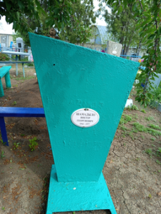
 | Обследование кладбища | Мраморная крошка | Шамадыло Георгий Григорьевич  1901-1973 | 1 | 1,00х2,00 | одиночное | разрушено | 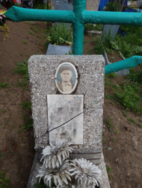
 | Обследование кладбища | Металл | Неизвестно | 1 | 1,00х2,00 | одиночное | удовлетворительное | 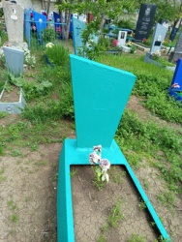
 | Обследование кладбища | Металл | Неизвестно | 1 | 1,00х2,00 | одиночное | удовлетворительное | 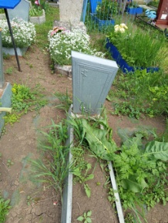
 | Обследование кладбища | Металл | Неизвестно | 1 | 1,00х2,00 | одиночное | удовлетворительное | 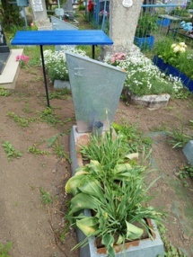
 | Обследование кладбища | Дерево | Литвиненко Надежда Алексеевна 17.07.1936-16.11.2014 | 1 | 1,00х2,00 | одиночное | удовлетворительное | 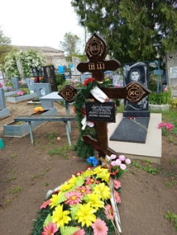
 | Обследование кладбища | Гранит | Литвиненко Алексей Яковлевич 10.05.1936-25.11.1984 | 1 | 1,00х2,00 | одиночное | удовлетворительное | 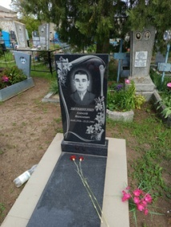
 | Обследование кладбища | Металл | Неизвестно | 1 | 1,00х2,00 | одиночное | удовлетворительное | 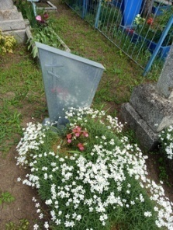
 | Обследование кладбища | Мраморная крошка | Фартуна Галина Ильинична 23.01.1917-25.05.1982 | 1 | 1,00х2,00 | одиночное | удовлетворительное | 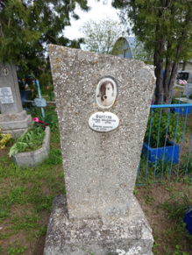
 | Обследование кладбища | Металл | Неизвестно | 1 | 1,00х2,00 | одиночное | неудовлетворительное | 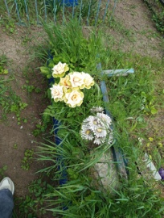 | Занято, бесхозяйное
 | Обследование кладбища | Металл | Школа Павел Матвеевич 06.09.1909-25.05.1980 | 1 | 1,00х2,00 | одиночное | удовлетворительное | 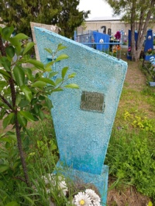
 | Обследование кладбища | Мраморная крошка | Шалавай Иван Авдеевич 22.03.1907-05.01.1988 | 1 | 1,00х2,00 | одиночное | удовлетворительное | 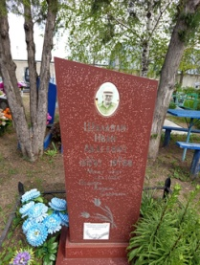
 | Обследование кладбища | Металл | Приходько Устиния Леонтьевна | 1 | 1,00х2,00 | одиночное | удовлетворительное | 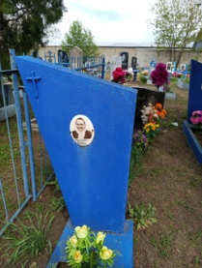
 | Обследование кладбища | Мраморная крошка | Шкода Владимир Леонтьевич  1900-1975  Шкода Евдокия Яковлевна  1897-1977 | 1 | 2,00х4,00 | семейное | удовлетворительное | 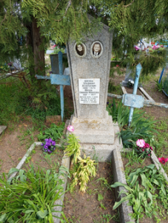
 | Обследование кладбища | Гранит | Гальчинко Анна Леонтьевна 06.07.1893-02.03.1983 | 1 | 1,00х2,00 | одиночное | удовлетворительное | 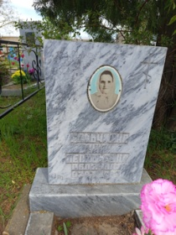
 | Обследование кладбища | Металл | Компаниец Гавриил Симонович  1911-04.01.1960 | 1 | 1,00х2,00 | одиночное | удовлетворительное | 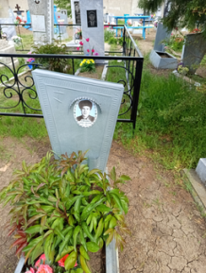
 | Обследование кладбища | Гранит | Шкода Мария Владимировна 02.09.1923-27.08.2008 | 1 | 1,00х2,00 | одиночное | удовлетворительное | 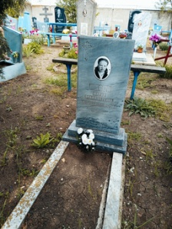
 | Обследование кладбища | Металл | Неизвестно | 1 | 1,00х2,00 | одиночное | неудовлетворительное | 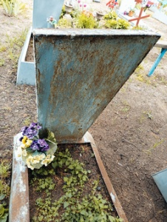 | Занято, бесхозяйное
 | Обследование кладбища | Металл | Неизвестно | 1 | 1,00х2,00 | одиночное | удовлетворительное | 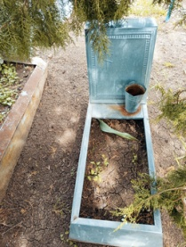
 | Обследование кладбища | Металл | Неизвестно | 1 | 1,00х2,00 | одиночное | удовлетворительное | 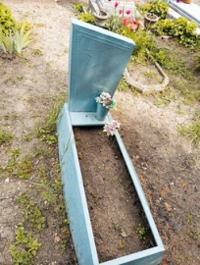
 | Обследование кладбища | Мраморная крошка | Шкода Мария Ивановна 21.01.1891-11.10.1975 | 1 | 1,00х2,00 | одиночное | удовлетворительное | 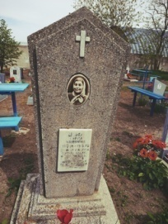
 | Обследование кладбища | Металл | Губрий Александр Павлович  1940-1945 | 1 | 1,00х2,00 | одиночное | удовлетворительное | 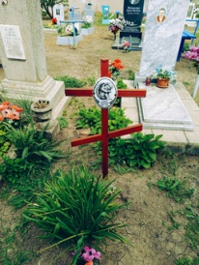
 | Обследование кладбища | Металл | Губрий Александр Николаевич  1976-1976 | 1 | 1,00х2,00 | одиночное | удовлетворительное | 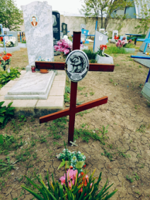
 | Обследование кладбища | Гранит | Шкода Евдокия Тихоновна 15.08.1910-19.10.1989 | 1 | 1,00х2,00 | одиночное | удовлетворительное | 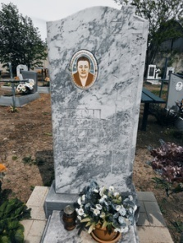
 | Обследование кладбища | Металл | Оноприенко Николай Илларионович 16.03.1932-25.12.1976 | 1 | 1,00х2,00 | одиночное | удовлетворительное | 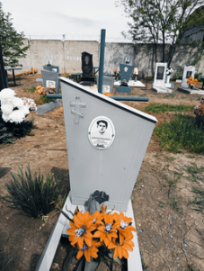
 | Обследование кладбища | Металл | Неизвестно | 1 | 1,00х2,00 | одиночное | удовлетворительное | 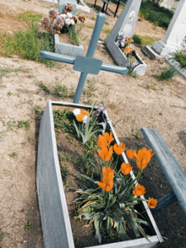
 | Обследование кладбища | Гранит | Мизильская Лариса Ивановна 05.01.1942-07.11.2022 | 1 | 1,00х2,00 | одиночное | удовлетворительное | 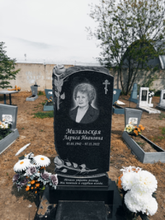
 | Обследование кладбища | Металл | Бегдаш Пелагея Алексеевна 14.05.1918-01.01.1991 | 1 | 1,00х2,00 | одиночное | удовлетворительное | 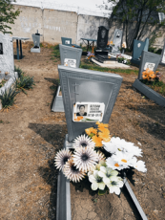
 | Обследование кладбища | Металл | Мизильский Терентий Кондратьевич 30.12.1902-27.02.1981 | 1 | 1,00х2,00 | одиночное | удовлетворительное | 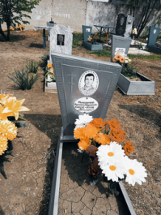
 | Обследование кладбища | Гранит | Мизильский Иван Терентьевич 02.06.1942-03.02.2021 | 1 | 1,00х2,00 | одиночное | удовлетворительное | 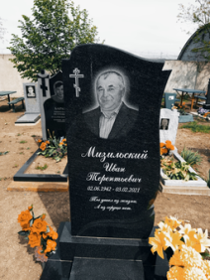
 | Обследование кладбища | Металл | Шаханин Александр Георгиевич 23.09.1940-10.01.2017 | 1 | 1,00х2,00 | одиночное | удовлетворительное | 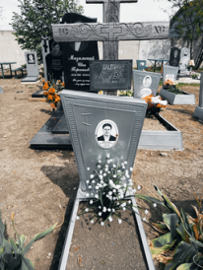
 | Обследование кладбища | Гранит | Губрий Сергей Николаевич 15.08.1959-18.12.1983  Николай Павлович  16.12.1936-27.03.1977 | 1 | 1,00х2,00 | родовое | удовлетворительное | 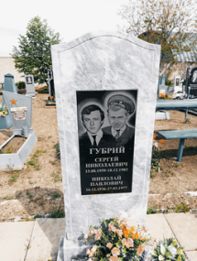
 | Обследование кладбища | Металл | Ростилов Николай Иванович 1912  Фирсанов Афанасий Емельянович 1918  Рафаевич Владимир Михайлович | 1 | 1,00х2,00 | воинское | удовлетворительное | 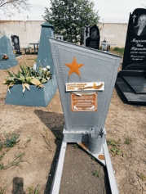 | Участники ВОВ
 | Обследование кладбища | Металл | Неизвестно | 1 | 1,00х2,00 | одиночное | удовлетворительное | 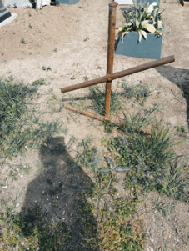
 | Обследование кладбища | Гранит | Неизвестно | 1 | 1,00х2,00 | одиночное | удовлетворительное | 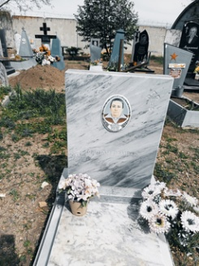
 | Обследование кладбища | Гранит | Губрий Людмила Федоровна 31.03.1939-14.02.2005 | 1 | 1,00х2,00 | одиночное | удовлетворительное | 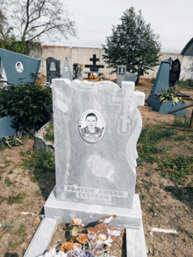
 | Обследование кладбища | Металл | Неизвестно | 1 | 1,00х2,00 | одиночное | удовлетворительное | 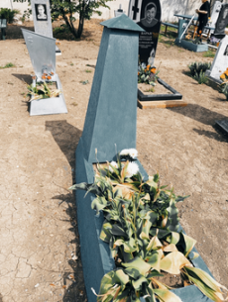
 | Обследование кладбища | Дерево | Неизвестно | 1 | 1,00х2,00 | одиночное | удовлетворительное | 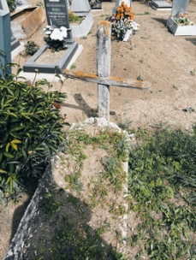
 | Обследование кладбища | Дерево | Шаханин Николай Александрович 27.12.1962-17.03.2023 | 1 | 1,00х2,00 | одиночное | удовлетворительное | 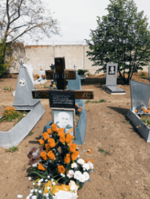
 | Обследование кладбища | Металл | Неизвестно | 1 | 1,00х2,00 | одиночное | удовлетворительное | 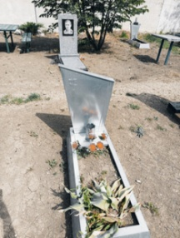
 | Обследование кладбища | Гранит | Баран Николай Петрович 19.12.1940-04.09.1986 | 1 | 1,00х2,00 | одиночное | удовлетворительное | 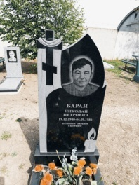
 | Обследование кладбища | Гранит | Дацик Мария Яковлевна 16.00.1916-28.10.1983 | 1 | 1,00х2,00 | одиночное | удовлетворительное | 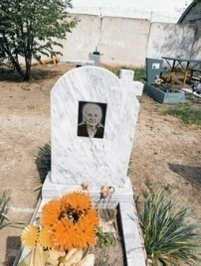
 | Обследование кладбища | Металл | Бегдаш Алексей Кондратьевич 20.03.1895-26.08.1969 | 1 | 1,00х2,00 | одиночное | удовлетворительное | 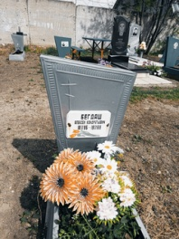
 | Обследование кладбища | Металл | Кастромицкая Валентина Григорьевна | 1 | 1,00х2,00 | одиночное | удовлетворительное | 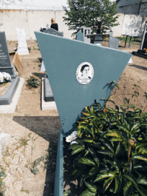
 | Обследование кладбища | Металл | Неизвестно | 1 | 1,00х2,00 | одиночное | удовлетворительное | 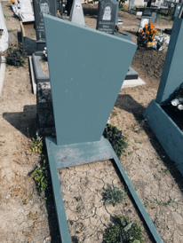
 | Обследование кладбища | Гранит | Шаханина Ольга Григорьевна 21.06.1940-05.11.2015 | 1 | 1,00х2,00 | одиночное | удовлетворительное | 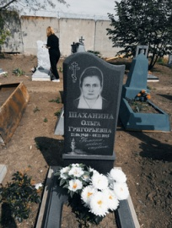
 | Обследование кладбища | Металл | Неизвестно | 1 | 1,00х2,00 | одиночное | удовлетворительное | 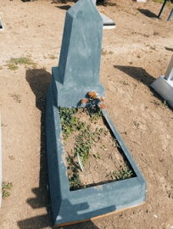
 | Обследование кладбища | Металл | Шиян Е.Г 06.03.1910-25.01.1992 | 1 | 1,00х2,00 | одиночное | удовлетворительное | 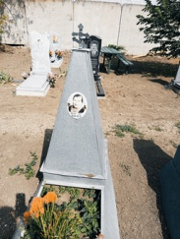
 | Обследование кладбища | Металл | Смирных Феня Ивановна 02.04.1913-26.06.1986 | 1 | 1,00х2,00 | одиночное | удовлетворительное | 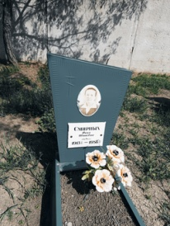
 | Обследование кладбища | Металл | Котенко Антонина Ивановна  1911-1986 | 1 | 1,00х2,00 | одиночное | удовлетворительное | 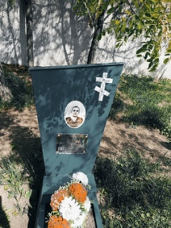
 | Обследование кладбища | Гранит | Смирнова Нина Харитоновна  06.01.1905-13.09.1981 | 1 | 1,00х2,00 | одиночное | удовлетворительное | 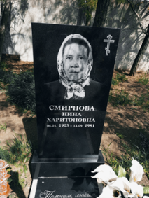
 | Обследование кладбища | Мраморная крошка | Котенко Николай Алексеевич 09.05.1909-13.04.1989 | 1 | 1,00х2,00 | одиночное | удовлетворительное | 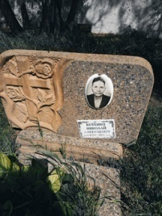
 | Обследование кладбища | Гранит | Рогозний Георгий Яковлевич 01.05.1929-20.01.1992 | 1 | 1,00х2,00 | одиночное | удовлетворительное | 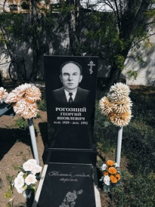
 | Обследование кладбища | Металл | Неизвестно | 1 | 1,00х2,00 | одиночное | удовлетворительное | 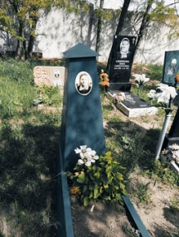
 | Обследование кладбища | Металл | Новоселецкая П.В 1929-1958 | 1 | 1,00х2,00 | одиночное | удовлетворительное | 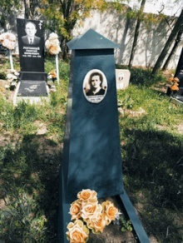
 | Обследование кладбища | Металл | Белоцерковский Н.И  1925-1949 | 1 | 1,00х2,00 | одиночное | удовлетворительное | 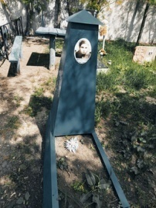
 | Обследование кладбища | Металл | Белюга М.С | 1 | 1,00х2,00 | одиночное | удовлетворительное | 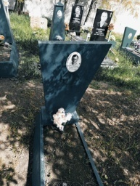
 | Обследование кладбища | Гранит | Новоселецкий Евгений Алексеевич 17.08.1946-21.12.2013 | 1 | 1,00х2,00 | одиночное | удовлетворительное | 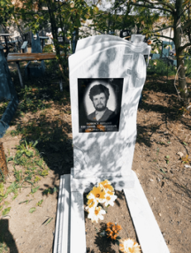
 | Обследование кладбища | Металл | Костенко Игнат Федосеевич | 1 | 1,00х2,00 | одиночное | удовлетворительное | 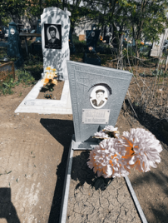
 | Обследование кладбища | Металл | Неизвестно | 1 | 1,00х2,00 | одиночное | неудовлетворительное | 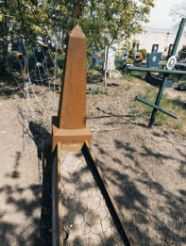 | Занято, бесхозяйное
 | Обследование кладбища | Гранит | Компаниец Валентина Ильинична  09.10.1939-03.09.2022 | 1 | 1,00х2,00 | одиночное | удовлетворительное | 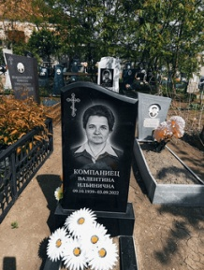
 | Обследование кладбища | Гранит | Костенко Вячеслав Игнатьевич 23.05.1944-14.11.2011 | 1 | 1,00х2,00 | одиночное | удовлетворительное | 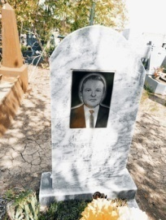
 | Обследование кладбища | Металл | Неизвестно | 1 | 1,00х2,00 | одиночное | удовлетворительное | 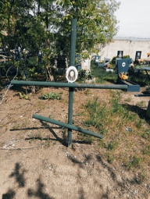
 | Обследование кладбища | Металл | Мороз Нина Семеновна 00.08.1895-10.03.1945 | 1 | 1,00х2,00 | одиночное | удовлетворительное | 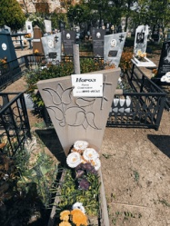
 | Обследование кладбища | Мраморная крошка | Панфилова Зоя Ивановна  25.12.1928-22.08.1999 | 1 | 1,00х2,00 | одиночное | удовлетворительное | 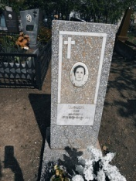
 | Обследование кладбища | Металл | Школа Любовь Матвеевна 08.07.1916-23.11.1985 | 1 | 1,00х2,00 | одиночное | удовлетворительное | 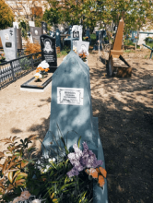
 | Обследование кладбища | Металл | Школа Вера Матвеевна 11.09.1911-10.03.1989 | 1 | 1,00х2,00 | одиночное | удовлетворительное | 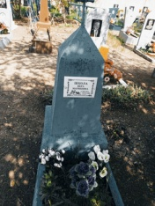
 | Обследование кладбища | Металл | Неизвестно | 1 | 1,00х2,00 | одиночное | неудовлетворительное | 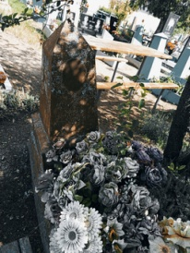 | Занято, бесхозяйное
 | Обследование кладбища | Гранит | Школа Леонид Яковлевич 26.10.1950-19.12.1999 | 1 | 1,00х2,00 | одиночное | удовлетворительное | 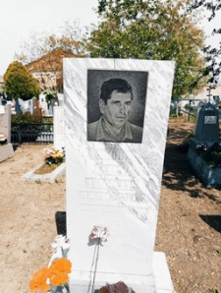
 | Обследование кладбища | Гранит | Грасмин Александр Андреевич 05.01.1975-21.10.2003 | 1 | 1,00х2,00 | одиночное | удовлетворительное | 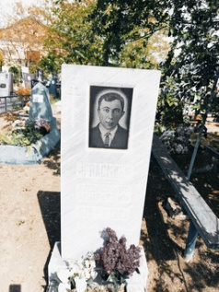
 | Обследование кладбища | Гранит | Мороз Тамара Константиновна 02.06.1950-04.06.2020 | 1 | 1,00х2,00 | одиночное | удовлетворительное | 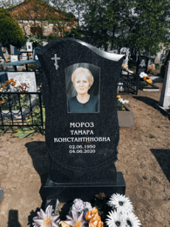
 | Обследование кладбища | Гранит | Попов Борис Иванович 26.03.1941-09.04.2018 | 1 | 1,00х2,00 | одиночное | удовлетворительное | 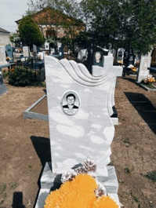
 | Обследование кладбища | Мраморная крошка | Брагинец Владимир Трофимович 20.08.1956-31.01.2004 | 1 | 1,00х2,00 | одиночное | удовлетворительное | 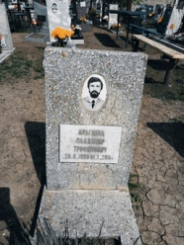
 | Обследование кладбища | Мраморная крошка | Брагинец Наталья Иосифовна 18.09.1918-15.05.2004 | 1 | 1,00х2,00 | одиночное | удовлетворительное | 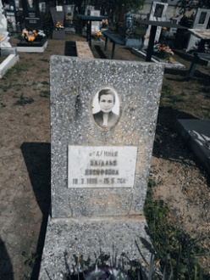
 | Обследование кладбища | Гранит | Коверник Владимир Николаевич  20.01.1971-20.02.2003 | 1 | 1,00х2,00 | одиночное | удовлетворительное | 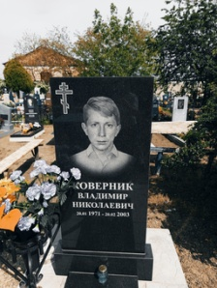
 | Обследование кладбища | Гранит | Шупеня Дмитрий Александрович  06.05.1989-22.10.2008 | 1 | 1,00х2,00 | одиночное | удовлетворительное | 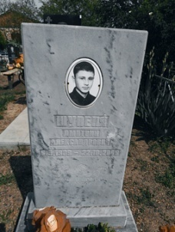
 | Обследование кладбища | Гранит | Вовняков Валерий Евгеньевич 09.08.1951-28.01.2020 | 1 | 1,00х2,00 | одиночное | удовлетворительное | 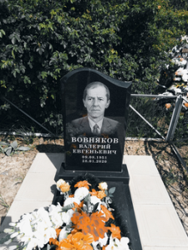
 | Обследование кладбища | Дерево | Панченко Петр Гаврилович 22.07.1946-04.04.2024 | 1 | 1,00х2,00 | одиночное | удовлетворительное | 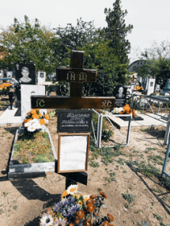
 | Обследование кладбища | Дерево | Панченко Любовь Александровна 1950-04.02.2023 | 1 | 1,00х2,00 | одиночное | удовлетворительное | 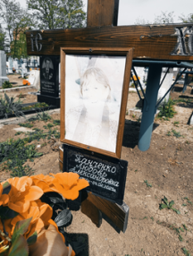
 | Обследование кладбища | Гранит | Брагинец Трофим Николаевич  18.03.1918-07.01.2014 | 1 | 1,00х2,00 | одиночное | удовлетворительное | 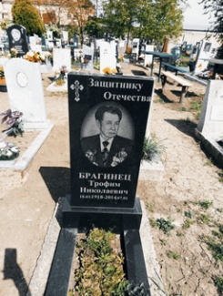
 | Обследование кладбища | Металл | Мазаная Анна Павловна 01.07.1921-24.12.2003 | 1 | 1,00х2,00 | одиночное | удовлетворительное | 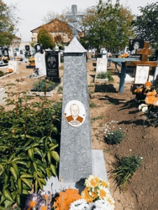
 | Обследование кладбища | Гранит | Загорулько Ван Павлович 04.10.1914-27.04.2003 | 1 | 1,00х2,00 | одиночное | удовлетворительное | 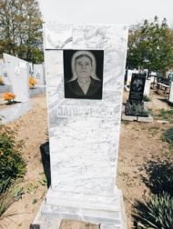
 | Обследование кладбища | Гранит | Загорулько Пелагея Филимоновна 02.05.1927-22.03.2003 | 1 | 1,00х2,00 | одиночное | удовлетворительное | 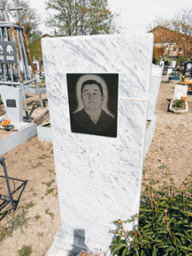
 | Обследование кладбища | Мраморная крошка | Тобарь Матрена Степановна 05.11.1880-22.03.1980 | 1 | 1,00х2,00 | одиночное | Разрушено | 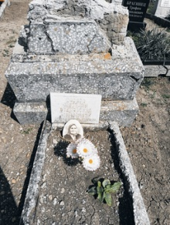
 | Обследование кладбища | Металл | Свириденко С.К 27.03.1904-29.01.1988 | 1 | 1,00х2,00 | одиночное | удовлетворительное | 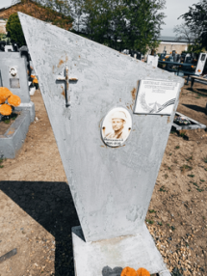 | Участник ВОВ
 | Обследование кладбища | Металл | Свириденко М.В  19.08.1910-15.08.1990 | 1 | 1,00х2,00 | одиночное | удовлетворительное | 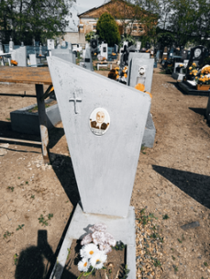
 | Обследование кладбища | Металл | Попов Александр Иванович 27.06.1937-12.12.1968 | 1 | 1,00х2,00 | одиночное | удовлетворительное | 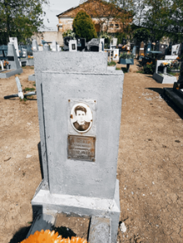
 | Обследование кладбища | Мраморная крошка | Брагинец Прасковья Ивановна 31.07.1893-08.12.1989 | 1 | 1,00х2,00 | одиночное | разрушено | 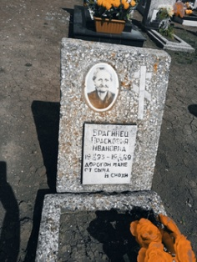
 | Обследование кладбища | Гранит | Попова Анна Николаевна 10.12.1912-13.02.2001 | 1 | 1,00х2,00 | одиночное | удовлетворительное | 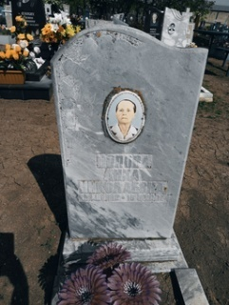
 | Обследование кладбища | Мраморная крошка | Попова Любовь Ивановна 23.08.1947-23.03.2002 | 1 | 1,00х2,00 | одиночное | удовлетворительное | 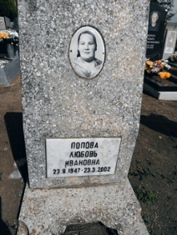
 | Обследование кладбища | Гранит | Плохих Галина Ивановна 16.11.1956-14.12.2023 | 1 | 1,00х2,00 | одиночное | удовлетворительное | 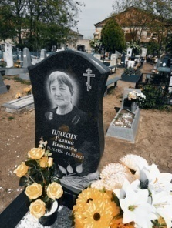
 | Обследование кладбища | Гранит | Плохих Александр Викторович 26.05.1976-24.12.2015 | 1 | 1,00х2,00 | одиночное | удовлетворительное | 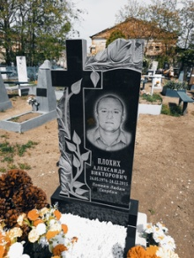
 | Обследование кладбища | Металл | Неизвестно | 1 | 1,00х2,00 | одиночное | удовлетворительное | 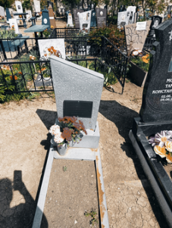
 | Обследование кладбища | Металл | Неизвестно | 1 | 1,00х2,00 | одиночное | удовлетворительное | 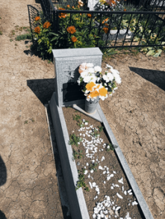
 | Обследование кладбища | Гранит | Хорошилов Иван Иванович 05.09.1926-28.06.1967 | 1 | 1,00х2,00 | одиночное | удовлетворительное | 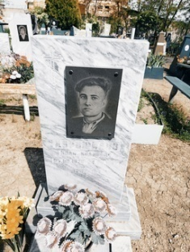
 | Обследование кладбища | Гранит | Мороз Надежда Матвеевна 01.12.1918-28.07.1999  Мороз И.Г  1917-1989 | 1 | 1,00х2,00 | семейное | удовлетворительное | 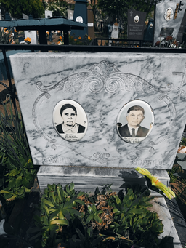
 | Обследование кладбища | Металл | Неизвестно | 1 | 1,00х2,00 | родовое | удовлетворительное | 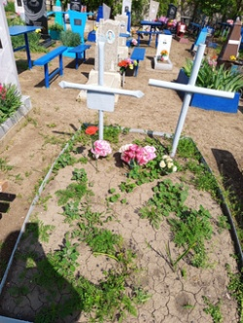
 | Обследование кладбища | Металл | Михальченко Александра Трофимовна 10.04.1919-06.03.1991 | 1 | 1,00х2,00 | одиночное | удовлетворительное | 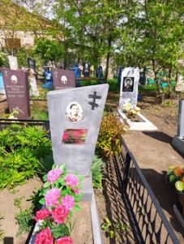
 | Обследование кладбища | Металл | Михальченко Алексей Алексеевич 15.03.1913-01.03.1991 | 1 | 1,00х2,00 | одиночное | удовлетворительное | 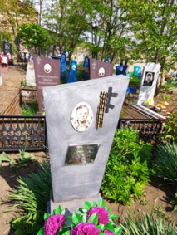
 | Обследование кладбища | Гранит | Серобаб Вера Евдокимовна  1911-1964 | 1 | 1,00х2,00 | одиночное | удовлетворительное | 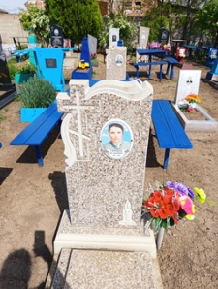
 | Обследование кладбища | Металл | Неизвестно | 1 | 1,00х2,00 | одиночное | удовлетворительное | 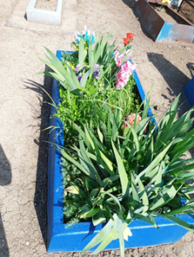
 | Обследование кладбища | Металл | Компаниец Евдокия Евдокимовна  1907-01.03.1989 | 1 | 1,00х2,00 | одиночное | удовлетворительное | 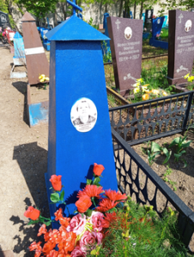
 | Обследование кладбища | Мраморная крошка | Новоселецкий Алексей Николаевич 10.02.1912-03.06.1988 | 1 | 1,00х2,00 | одиночное | удовлетворительное | 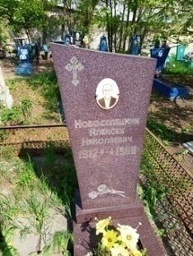
 | Обследование кладбища | Мраморная крошка | Новоселецкая Мария Емельяновна 25.03.1914-14.11.1987 | 1 | 1,00х2,00 | одиночное | удовлетворительное | 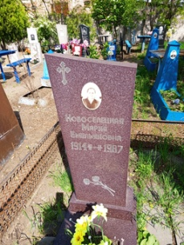
 | Обследование кладбища | Металл | Свириденко Татьяна Ивановна 1864-1934 | 1 | 1,00х2,00 | одиночное | удовлетворительное | 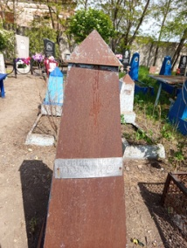
 | Обследование кладбища | Металл | Суляева Ольга Елисеевна 10.06.1910-08.11.1988 | 1 | 1,00х2,00 | одиночное | удовлетворительное | 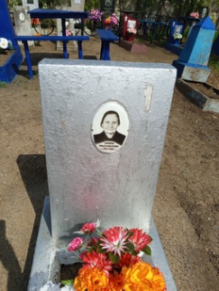
 | Обследование кладбища | Гранит | Серобаб Григорий Михайлович  1910-1972 | 1 | 1,00х2,00 | одиночное | удовлетворительное | 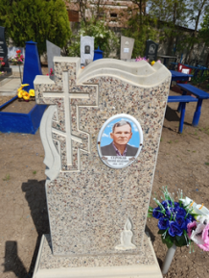
 | Обследование кладбища | Металл | Неизвестно | 1 | 1,00х2,00 | одиночное | удовлетворительное | 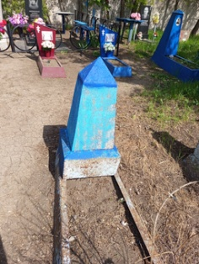
 | Обследование кладбища | Металл | Неизвестно | 1 | 1,00х2,00 | одиночное | неудовлетворительное | 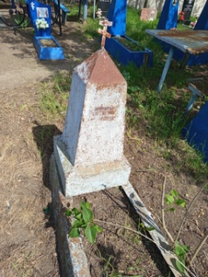 | Занято, бесхозяйное
 | Обследование кладбища | Металл | Новоселецкий В.Ф  1902-1968 | 1 | 1,00х2,00 | одиночное | удовлетворительное | 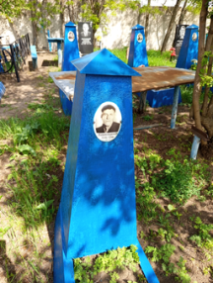
 | Обследование кладбища | Металл | Дядюра Матвей Гаврилович 21.02.1921-29.04.1985 | 1 | 1,00х2,00 | одиночное | удовлетворительное | 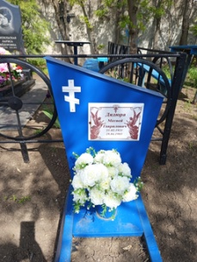
 | Обследование кладбища | Металл | Нигодена Александра Павловна 25.12.1920-07.08.1985 | 1 | 1,00х2,00 | одиночное | удовлетворительное | 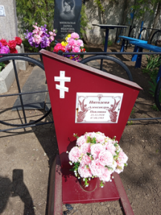
 | Обследование кладбища | Гранит | Мизильская Лариса Федоровна 08.06.1956-28.01.2015 | 1 | 1,00х2,00 | одиночное | удовлетворительное | 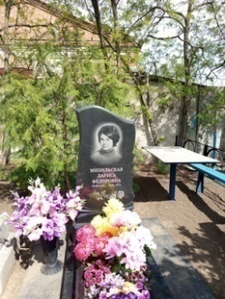
 | Обследование кладбища | Мраморная крошка | Мизильский Василий Алексеевич 04.02.1937-04.08.1992 | 1 | 1,00х2,00 | одиночное | удовлетворительное | 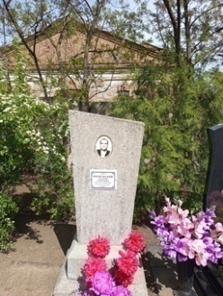
 | Обследование кладбища | Гранит | Максименко Роман Алексеевич 09.02.1978-23.06.2018 | 1 | 1,00х2,00 | одиночное | удовлетворительное | 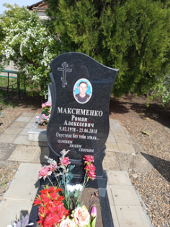
 | Обследование кладбища | Гранит | Максименко Федор Петрович 15.11.1928-01.04.1984  Максименко Любовь Стефановна  00.02.1930-23.10.2013 | 1 | 2,00х4,00 | семейное | удовлетворительное | 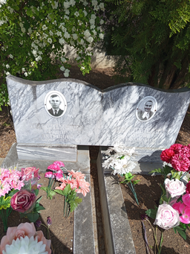
 | Обследование кладбища | Гранит | Едаменко Андрей Николаевич 20.04.1958-04.11.2004 | 1 | 1,00х2,00 | одиночное | удовлетворительное | 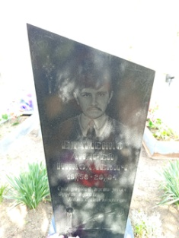
 | Обследование кладбища | Металл | Неизвестно | 1 | 1,00х2,00 | одиночное | удовлетворительное | 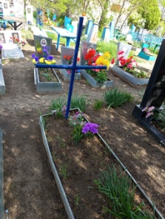
 | Обследование кладбища | Металл | Радионов Алексей Валентинович  12.08.1960-27.12.2021 | 1 | 1,00х2,00 | одиночное | удовлетворительное | 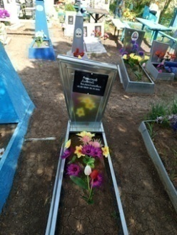
 | Обследование кладбища | Металл | Радиона Анастасия Елисеевна  1931-1982 | 1 | 1,00х2,00 | одиночное | удовлетворительное | 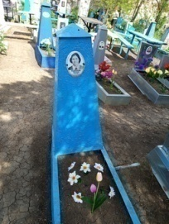
 | Обследование кладбища | Металл | Степанова Лидия Александровна 17.12.1929-25.08.2007 | 1 | 1,00х2,00 | одиночное | удовлетворительное | 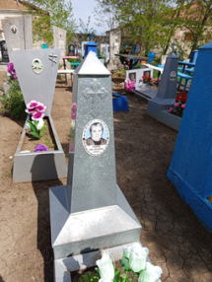
 | Обследование кладбища | Металл | Родионов Роман Алексеевич  1914-1986 | 1 | 1,00х2,00 | одиночное | удовлетворительное | 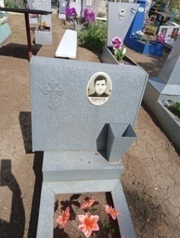
 | Обследование кладбища | Дерево | Сорока (Белоруцкая) Наталья Николаевна  05.08.1961-15.03.2021 | 1 | 1,00х2,00 | одиночное | удовлетворительное | 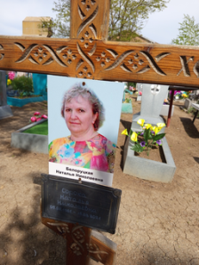
 | Обследование кладбища | Металл | Родионов Валентин Романович 18.08.1936-18.01.2008 | 1 | 1,00х2,00 | одиночное | удовлетворительное | 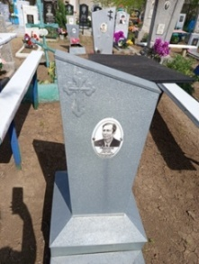
 | Обследование кладбища | Металл | Савельев Сергей Станиславович 04.07.1960-06.07.2001 | 1 | 1,00х2,00 | одиночное | удовлетворительное | 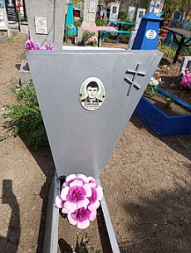
 | Обследование кладбища | Мраморная крошка | Савельева Раиса Петровна 03.09.1941-25.10.1962 | 1 | 1,00х2,00 | одиночное | удовлетворительное | 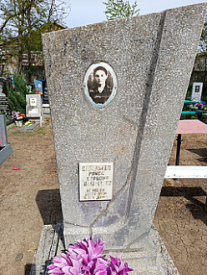
 | Обследование кладбища | Металл | Савельев В.М 20.10.1940-11.02.1993 | 1 | 1,00х2,00 | одиночное | удовлетворительное | 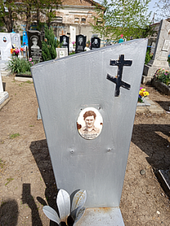
 | Обследование кладбища | Металл | Белоруцкий Лука Иванович  1902-14.10.1955 | 1 | 1,00х2,00 | одиночное | удовлетворительное | 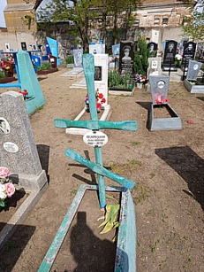
 | Обследование кладбища | Гранит | Белоруцкий Николай Леонтьевич | 1 | 1,00х2,00 | одиночное | удовлетворительное | 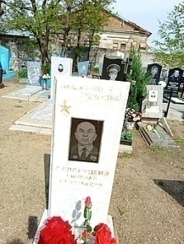 | Участник ВОВ
 | Обследование кладбища | Металл | Пономаренко Пелагея Федосеевна 28.09.1917-03.10.2003 | 1 | 1,00х2,00 | одиночное | удовлетворительное | 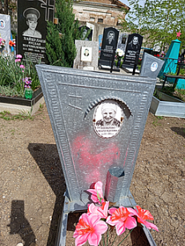
 | Обследование кладбища | Гранит | Хайбулаев Руслан Магомедович 22.11.2005-03.04.2014 | 1 | 1,00х2,00 | одиночное | удовлетворительное | 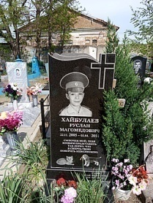
 | Обследование кладбища | Мраморная крошка | Ушак Александр Иванович 05.05.1947-27.01.1994 | 1 | 1,00х2,00 | одиночное | разрушено | 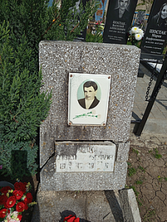
 | Обследование кладбища | Гранит | Шпильно Антонина Алексеевна  03.09.1929-23.09.2003 | 1 | 1,00х2,00 | одиночное | удовлетворительное | 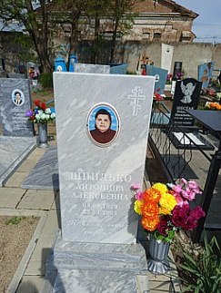
 | Обследование кладбища | Гранит | Шпилько Алексей Дмитриевич 11.09.1951-20.06.1971 | 1 | 1,00х2,00 | одиночное | удовлетворительное | 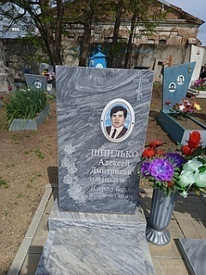
 | Обследование кладбища | Гранит | Шпилько Дмитрий Яковлевич 31.01.1931-28.10.1998 | 1 | 1,00х2,00 | одиночное | удовлетворительное | 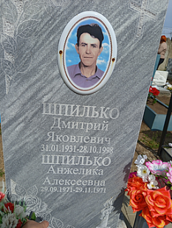
 | Обследование кладбища | Металл | Гатилов Владимир Александрович | 1 | 1,00х2,00 | одиночное | удовлетворительное | 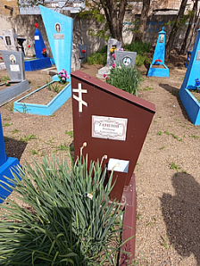
 | Обследование кладбища | Металл | Шпилько Александра Федоровна | 1 | 1,00х2,00 | одиночное | удовлетворительное | 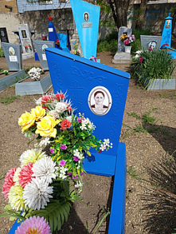
 | Обследование кладбища | Мраморная крошка | Шпилько Виктор Яковлевич 05.09.1936-04.06.1980 | 1 | 1,00х2,00 | одиночное | удовлетворительное | 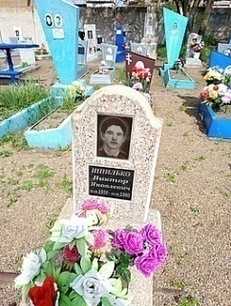
 | Обследование кладбища | Металл | Шпилько Василий Яковлевич 14.01.1942-05.09.1985 | 1 | 1,00х2,00 | одиночное | удовлетворительное | 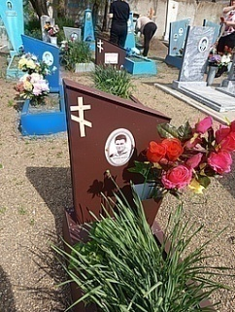
 | Обследование кладбища | Металл | Сидоренко Ульяна Григорьевна 07.11.1911-13.07.1989 | 1 | 1,00х2,00 | одиночное | удовлетворительное | 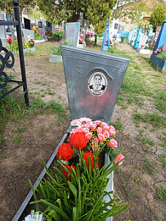
 | Обследование кладбища | Дерево | Неизвестно | 1 | 1,00х2,00 | одиночное | удовлетворительное | 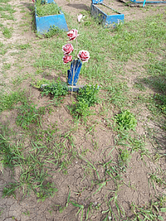
 | Обследование кладбища | Металл | Соленая Пелагея Харитоновна  17.05.1900-12.08.1982 | 1 | 1,00х2,00 | одиночное | удовлетворительное | 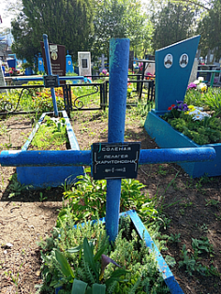
 | Обследование кладбища | Металл | Шульга Акулина Алексеевна 26.05.1901-08.05.1980 | 1 | 1,00х2,00 | одиночное | удовлетворительное | 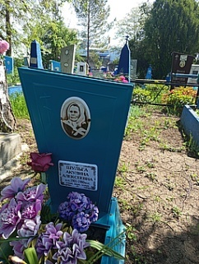
 | Обследование кладбища | Металл | Неизвестно | 1 | 1,00х2,00 | одиночное | удовлетворительное | 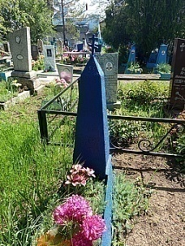
 | Обследование кладбища | Металл | Соленый Лука Иванович  1901-10.03.1965 | 1 | 1,00х2,00 | одиночное | удовлетворительное | 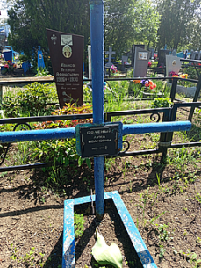
 | Обследование кладбища | Гранит | Иванов Агафон Афанасьевич  15.09.1926-10.02.1990 | 1 | 1,00х2,00 | одиночное | удовлетворительное | 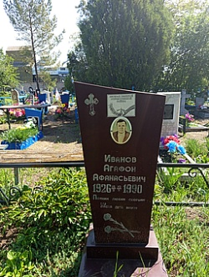
 | Обследование кладбища | Гранит | Иванов Анатолий Агафонович 06.04.1955-01.10.2008 | 1 | 1,00х2,00 | одиночное | удовлетворительное | 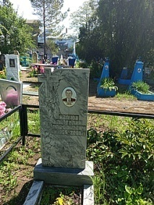
 | Обследование кладбища | Металл | Соленый Василий Федорович  1916-1948 | 1 | 1,00х2,00 | одиночное | удовлетворительное | 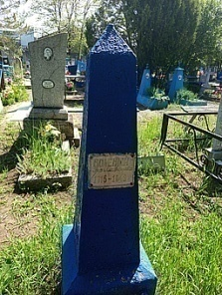
 | Обследование кладбища | Мраморная крошка | Лысенко Мария Михайловна 22.10.1906-04.03.1983 | 1 | 1,00х2,00 | одиночное | удовлетворительное | 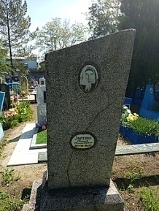
 | Обследование кладбища | Металл | Неизвестно | 1 | 1,00х2,00 | одиночное | удовлетворительное | 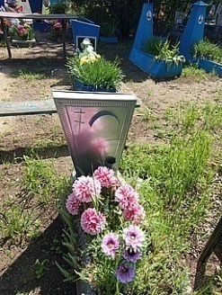
 | Обследование кладбища | Гранит | Драганцев Анатолий Кузьмич  19.09.1939-12.06.1959 | 1 | 1,00х2,00 | одиночное | удовлетворительное | 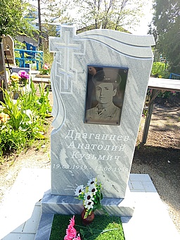
 | Обследование кладбища | Металл | Соленый Николай Стефанович  08.08.1931-04.04.1993 | 1 | 1,00х2,00 | одиночное | удовлетворительное | 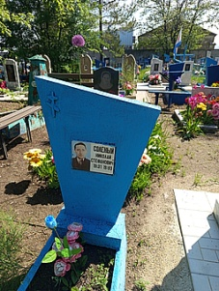
 | Обследование кладбища | Металл | Сидоренко Миланья Трофимовна 14.01.1899-04.03.1963 | 1 | 1,00х2,00 | одиночное | удовлетворительное | 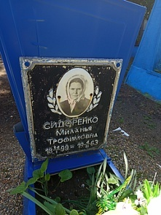
 | Обследование кладбища | Металл | Сидоренко В.С  1927-1992 | 1 | 1,00х2,00 | одиночное | удовлетворительное | 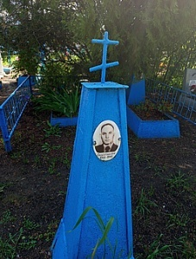
 | Обследование кладбища | Металл | Сидоренко С.С  30.07.1903-07.10.1987 | 1 | 1,00х2,00 | одиночное | удовлетворительное | 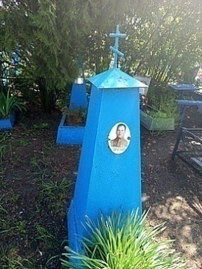
 | Обследование кладбища | Металл | Неизвестно | 1 | 1,00х2,00 | одиночное | неудовлетворительное | 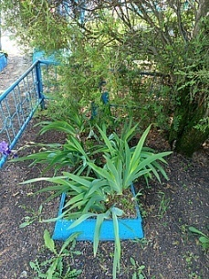 | Занято, бесхозяйное
 | Обследование кладбища | Металл | Сидоренко Дарья Семеновна 13.03.1900-15.07.1977 | 1 | 1,00х2,00 | одиночное | удовлетворительное | 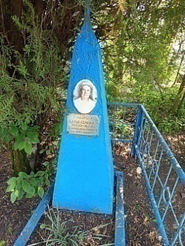
 | Обследование кладбища | Гранит | Небесский Василий Тимофеевич 14.01.1917-25.11.1952  Иванова Людмила Васильевна  16.03.1951-06.11.1988  Небесская Нина Ивановна  21.01.1921-17.11.2009 | 1 | 2,00х4,00 | родовое | удовлетворительное | 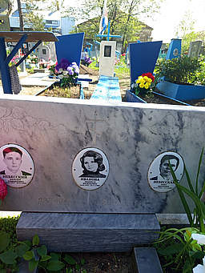
 | Обследование кладбища | Гранит | Никандрова Мария Ивановна  23.11.1926-28.01.2010 | 1 | 1,00х2,00 | одиночное | удовлетворительное | 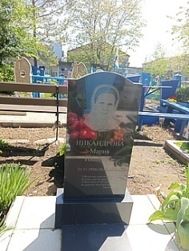
 | Обследование кладбища | Металл | Куханова Правковья Михайловна | 1 | 1,00х2,00 | одиночное | неудовлетворительное | 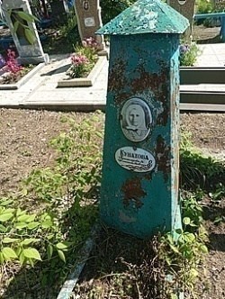 | Занято, бесхозяйное
 | Обследование кладбища | Металл | Небесский Коля  02.06.1947-04.07.1948 | 1 | 1,00х2,00 | одиночное | удовлетворительное | 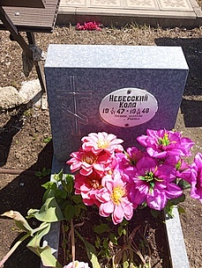
 | Обследование кладбища | Металл | Неизвестно | 1 | 1,00х2,00 | одиночное | удовлетворительное | 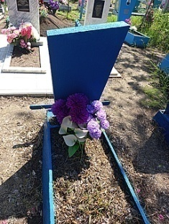
 | Обследование кладбища | Металл | Неизвестно | 1 | 1,00х2,00 | одиночное | удовлетворительное | 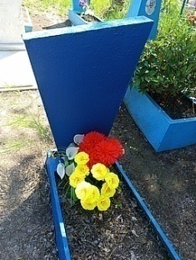
 | Обследование кладбища | Металл | Неизвестно | 1 | 1,00х2,00 | одиночное | удовлетворительное | 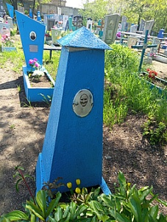
 | Обследование кладбища | Мраморная крошка | Неизвестно | 1 | 1,00х2,00 | одиночное | разрушено | 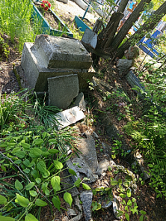
 | Обследование кладбища | Гранит | Околот Иван Григорьевич 30.08.1912-22.02.2001 | 1 | 1,00х2,00 | одиночное | удовлетворительное | 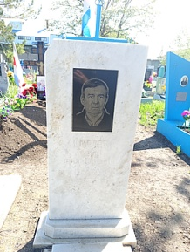
 | Обследование кладбища | Гранит | Околот Валентина Васильевна 10.04.1949-19.07.2020 | 1 | 1,00х2,00 | одиночное | удовлетворительное | 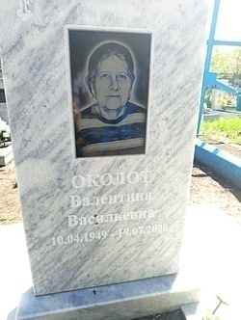
 | Обследование кладбища | Металл | Коробка О.В  1891-1990 | 1 | 1,00х2,00 | одиночное | удовлетворительное | 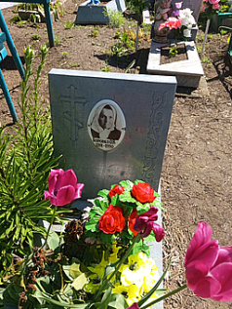
 | Обследование кладбища | Металл | Околот Агрипина Васильевна | 1 | 1,00х2,00 | одиночное | удовлетворительное | 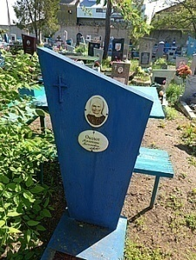
 | Обследование кладбища | Металл | Мозуль Александра Ильинична  1918-1990 | 1 | 1,00х2,00 | одиночное | удовлетворительное | 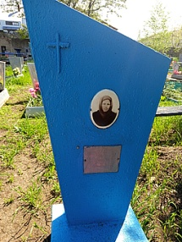
 | Обследование кладбища | Металл | Неизвестно | 1 | 1,00х2,00 | одиночное | удовлетворительное | 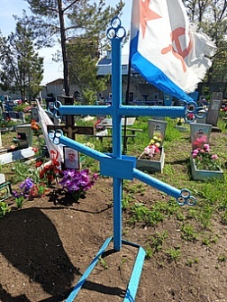
 | Обследование кладбища | Дерево | Овдиенко Николай Иванович 18.11.1943-20.10.2023 | 1 | 1,00х2,00 | одиночное | удовлетворительное | 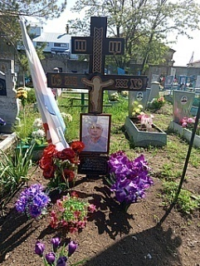
 | Обследование кладбища | Гранит | Токарь Алексей Сергеевич 05.04.2007-20.08.2007 | 1 | 1,00х2,00 | одиночное | удовлетворительное | 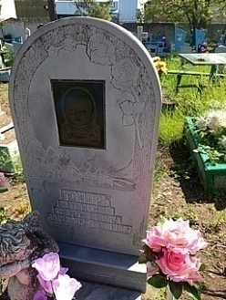
 | Обследование кладбища | Гранит | Токарь Павел Михайлович 16.11.1957-30.09.1994 | 1 | 1,00х2,00 | одиночное | удовлетворительное | 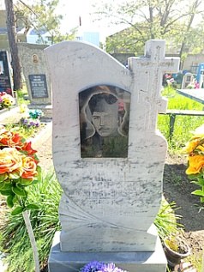
 | Обследование кладбища | Металл | Неизвестно | 1 | 1,00х2,00 | одиночное | удовлетворительное | 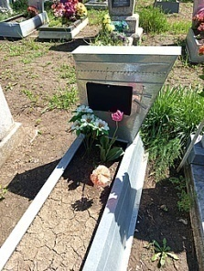
 | Обследование кладбища | Мраморная крошка | Токарь Раиса Кузьминична 06.06.1922-16.04.2004 | 1 | 1,00х2,00 | одиночное | удовлетворительное | 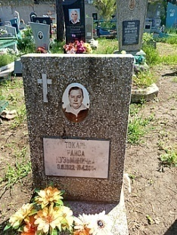
 | Обследование кладбища | Металл | Горбенко Мария Дмитриевна  1903-1960 | 1 | 1,00х2,00 | одиночное | удовлетворительное | 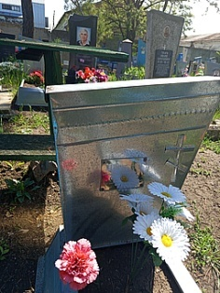
 | Обследование кладбища | Металл | Неизвестно | 1 | 1,00х2,00 | одиночное | удовлетворительное | 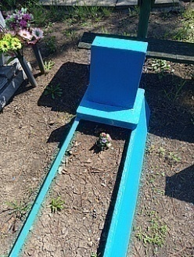
 | Обследование кладбища | Металл | Неизвестно | 1 | 1,00х2,00 | одиночное | удовлетворительное | 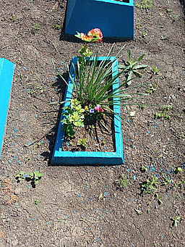
 | Обследование кладбища | Металл | Неизвестно | 1 | 1,00х2,00 | одиночное | удовлетворительное | 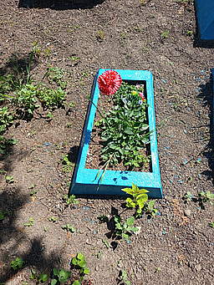
 | Обследование кладбища | Металл | Неизвестно | 1 | 1,00х2,00 | одиночное | неудовлетворительное | 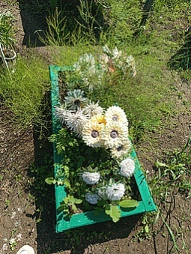 | Занято, бесхозяйное
 | Обследование кладбища | Металл | Пахоля Валентина Ивановна | 1 | 1,00х2,00 | одиночное | удовлетворительное | 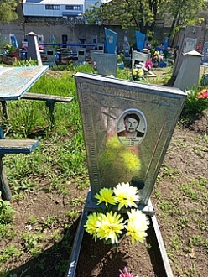
 | Обследование кладбища | Металл | Ладченко Евдокия Стефановна 02.11.1924-20.06.2007 | 1 | 1,00х2,00 | одиночное | удовлетворительное | 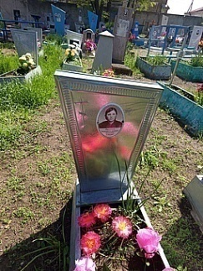
 | Обследование кладбища | Металл | Шляхова Прасковья Ивановна  02.09.1904-26.05.1994 | 1 | 1,00х2,00 | одиночное | удовлетворительное | 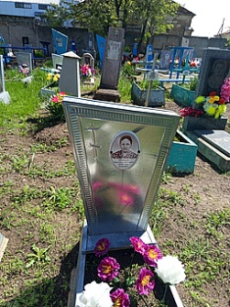
 | Обследование кладбища | Металл | Неизвестно | 1 | 1,00х2,00 | одиночное | удовлетворительное | 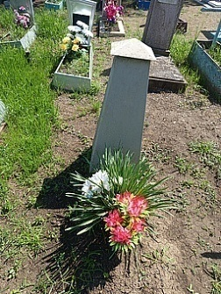
 | Обследование кладбища | Металл | Неизвестно | 1 | 1,00х2,00 | одиночное | удовлетворительное | 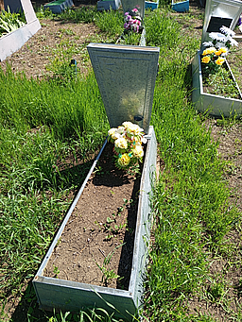
 | Обследование кладбища | Металл | Шляхов Николай Дмитриевич  1954-1955 | 1 | 1,00х2,00 | одиночное | удовлетворительное | 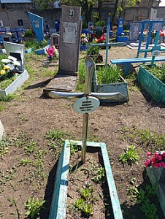
 | Обследование кладбища | Металл | Неизвестно | 1 | 1,00х2,00 | одиночное | неудовлетворительное | 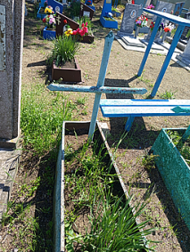 | Занято, бесхозяйное
 | Обследование кладбища | Мраморная крошка | Белоруцкая Екатерина Васильевна 05.10.1927-12.08.1941 | 1 | 1,00х2,00 | одиночное | удовлетворительное | 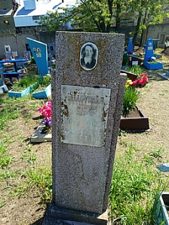
 | Обследование кладбища | Металл | Неизвестно | 1 | 1,00х2,00 | одиночное | удовлетворительное | 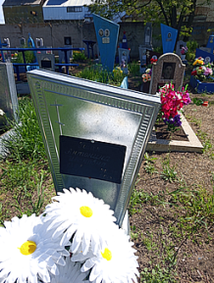
 | Обследование кладбища | Мраморная крошка | Токарь Михаил Харитонович 12.09.1915-06.01.1985 | 1 | 1,00х2,00 | одиночное | удовлетворительное | 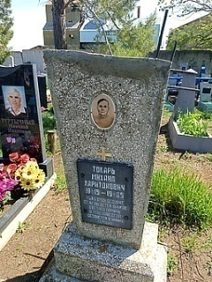
 | Обследование кладбища | Металл | Сылка Марина Григорьевна  1918-1952 | 1 | 1,00х2,00 | одиночное | удовлетворительное | 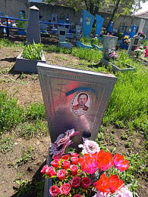
 | Обследование кладбища | Металл | Неизвестно | 1 | 1,00х2,00 | одиночное | удовлетворительное | 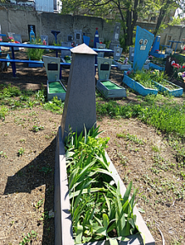
 | Обследование кладбища | Металл | Неизвестно | 1 | 1,00х2,00 | одиночное | удовлетворительное | 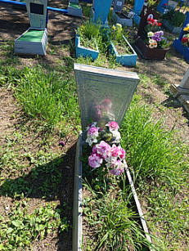
 | Обследование кладбища | Металл | Шпилько Василий Яковлевич 14.01.1942-05.09.1985 | 1 | 1,00х2,00 | одиночное | удовлетворительное | 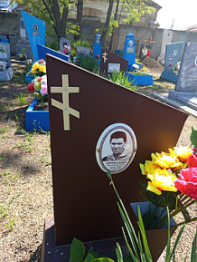
 | Обследование кладбища | Металл | Шпилько Яков Николаевич | 1 | 1,00х2,00 | одиночное | удовлетворительное | 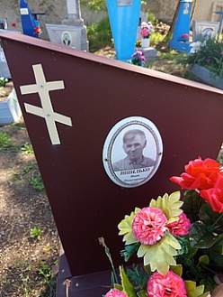
 | Обследование кладбища | Металл | Неизвестно | 1 | 1,00х2,00 | одиночное | удовлетворительное | 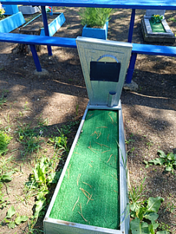
 | Обследование кладбища | Металл | Неизвестно | 1 | 1,00х2,00 | одиночное | удовлетворительное | 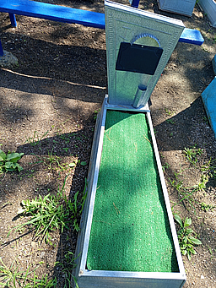
 | Обследование кладбища | Металл | Шпилько Григорий Николаевич 25.01.1910-24.10.1949  Наталья Кирилловна  14.08.1909-21.05.1997 | 1 | 1,00х2,00 | семейное | удовлетворительное | 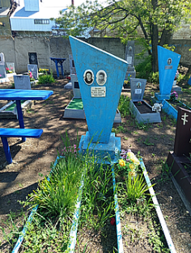
 | Обследование кладбища | Металл | Волченко Николай Андреевич  1886-1954 | 1 | 1,00х2,00 | одиночное | удовлетворительное | 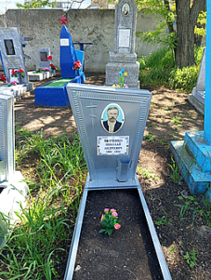
 | Обследование кладбища | Металл | Волченко Пелагея Николаевна  1893-1987 | 1 | 1,00х2,00 | одиночное | удовлетворительное | 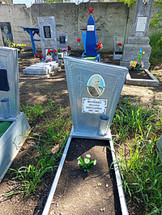
 | Обследование кладбища | Металл | Неизвестно | 1 | 1,00х2,00 | одиночное | удовлетворительное | 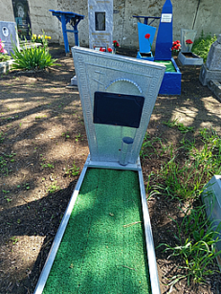
 | Обследование кладбища | Мраморная крошка | Гаврилец Иван Павлович  1926-1974 | 1 | 1,00х2,00 | одиночное | удовлетворительное | 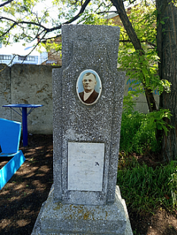
 | Обследование кладбища | Металл | Максименко Николай Иванович  1903-1966 | 1 | 1,00х2,00 | одиночное | удовлетворительное | 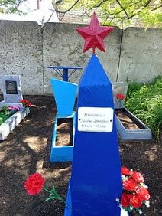
 | Обследование кладбища | Гранит | Максименко Иван Петрович  07.07.1921-31.08.2008 | 1 | 1,00х2,00 | одиночное | удовлетворительное | 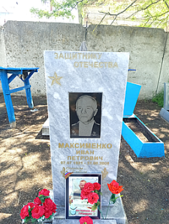 | Участник ВОВ
 | Обследование кладбища | Металл | Неизвестно | 1 | 1,00х2,00 | одиночное | удовлетворительное | 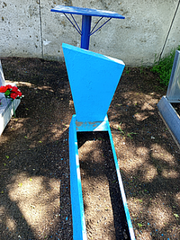
 | Обследование кладбища | Металл | Неизвестно | 1 | 1,00х2,00 | одиночное | удовлетворительное | 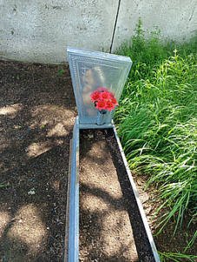
 | Обследование кладбища | Гранит | Максименко Лидия Ивановна 01.02.1925-25.06.1996 | 1 | 1,00х2,00 | одиночное | удовлетворительное | 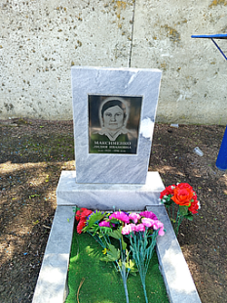
 | Обследование кладбища | Металл | Неизвестно | 1 | 1,00х2,00 | одиночное | удовлетворительное | 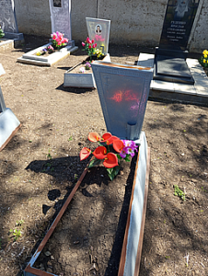
 | Обследование кладбища | Гранит | Гаврилец Михаил Иванович 13.11.1950-30.08.1972 | 1 | 1,00х2,00 | одиночное | удовлетворительное | 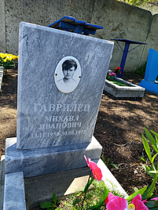
 | Обследование кладбища | Гранит | Руденко Ярослав Степанович 14.08.1955-20.11.1997 | 1 | 1,00х2,00 | одиночное | удовлетворительное | 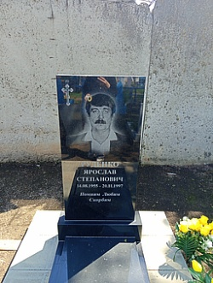
 | Обследование кладбища | Металл | Савин А.Х  28.09.1940-15.05.1991 | 1 | 1,00х2,00 | одиночное | удовлетворительное | 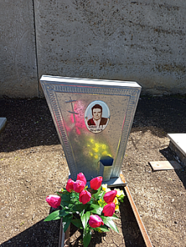
 | Обследование кладбища | Металл | Неизвестно | 1 | 1,00х2,00 | одиночное | удовлетворительное | 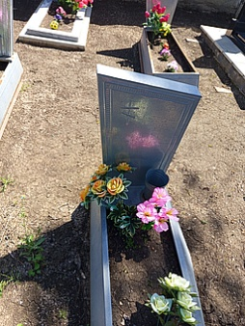
 | Обследование кладбища | Металл | Руденко Н.П  18.03.1914-27.12.1992 | 1 | 1,00х2,00 | одиночное | удовлетворительное | 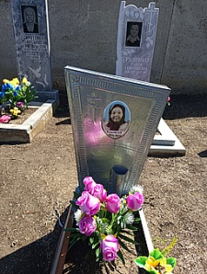
 | Обследование кладбища | Гранит | Руденко Раиса Григорьевна  15.06.1937-13.07.2007 | 1 | 1,00х2,00 | одиночное | удовлетворительное | 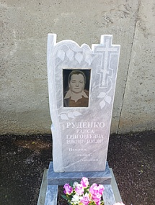
 | Обследование кладбища | Гранит | Сиротенко Василий Григорьевич 15.01.1936-13.07.2010 | 1 | 1,00х2,00 | одиночное | удовлетворительное | 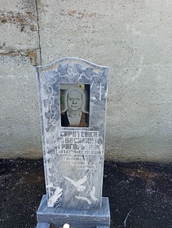
 | Обследование кладбища | Гранит | Сиротенко Любовь Ивановна 25.04.1937-06.11.2021 | 1 | 1,00х2,00 | одиночное | удовлетворительное | 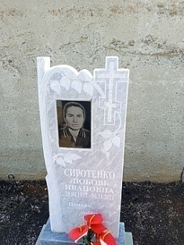
 | Обследование кладбища | Гранит | Корнийченко Екатерина Петровна  1911-1945  Шевченко Лидия Григорьевна  12.12.1935-17.01.2018 | 1 | 1,00х2,00 | родовое | удовлетворительное | 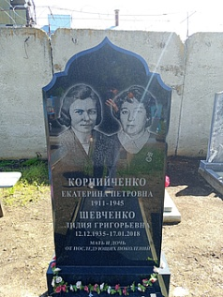
 | Обследование кладбища | Мраморная крошка | Дирочка Николай Филиппович 22.05.1915-12.06.1983  Анна Петровна 28.06.1916-15.09.1984 | 1 | 1,00х2,00 | родовое | удовлетворительное | 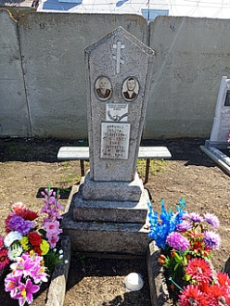
 | Обследование кладбища | Мраморная крошка | Белан Н.Т  1904-1955  Белан И.Г  1904-1951 | 1 | 1,00х2,00 | семейное | удовлетворительное | 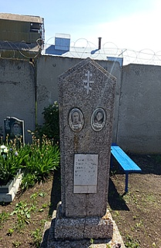
 | Обследование кладбища | Металл | Мусиенко Татьяна Алексеевна | 1 | 1,00х2,00 | одиночное | удовлетворительное | 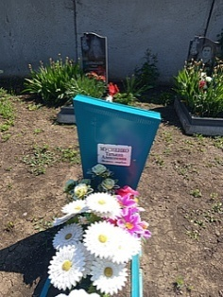
 | Обследование кладбища | Гранит | Давыдов Иван Семенович 07.11.1940-20.02.2018 | 1 | 1,00х2,00 | одиночное | удовлетворительное | 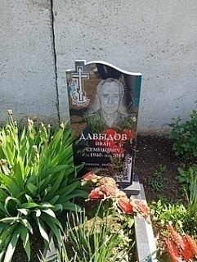
 | Обследование кладбища | Гранит | Неизвестно | 1 | 1,00х2,00 | одиночное | удовлетворительное | 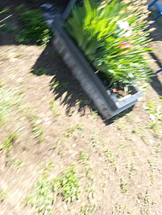
 | Обследование кладбища | Гранит | Давыдов Василий Иванович  16.08.1988-16.12.2017 | 1 | 1,00х2,00 | одиночное | удовлетворительное | 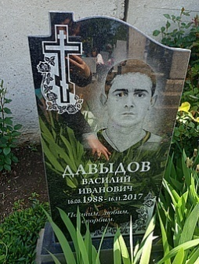
 | Обследование кладбища | Металл | Мусиенко Евдокия Васильевна  1888-1965 | 1 | 1,00х2,00 | одиночное | удовлетворительное | 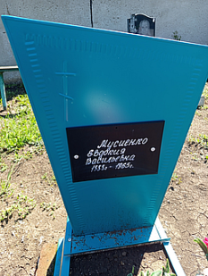
 | Обследование кладбища | Металл | Хмель Елизавета Александровна  19.11.1926-03.01.1984 | 1 | 1,00х2,00 | одиночное | удовлетворительное | 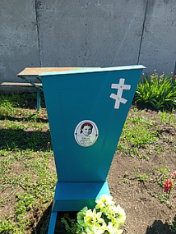
 | Обследование кладбища | Гранит | Овдиенко Валентина Ивановна 18.02.1950-17.10.2022 | 1 | 1,00х2,00 | одиночное | удовлетворительное | 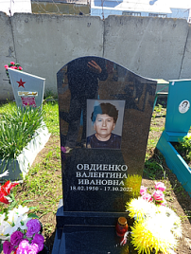
 | Обследование кладбища | Гранит | Савочкин Виктор Иванович 04.02.1953-20.01.2001 | 1 | 1,00х2,00 | одиночное | удовлетворительное | 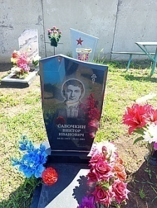
 | Обследование кладбища | Металл | Три неизвестных летчика | 1 | 1,00х2,00 | воинское | удовлетворительное | 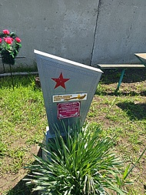
 | Обследование кладбища | Гранит | Савочкина Екатерина Андреевна  22.03.1927-15.06.2009 | 1 | 1,00х2,00 | одиночное | удовлетворительное | 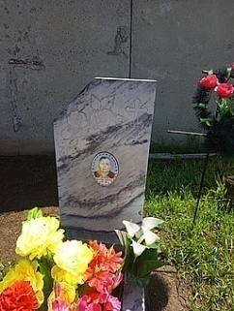
 | Обследование кладбища | Гранит | Зубко Иван Дмитриевич  21.12.1936-02.06.2002 | 1 | 1,00х2,00 | одиночное | удовлетворительное | 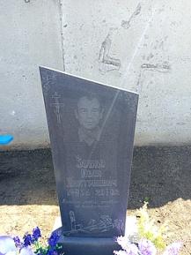
 | Обследование кладбища | Мраморная крошка | Савочкин Иван Филиппович 16.05.1926-30.07.1997 | 1 | 1,00х2,00 | одиночное | удовлетворительное | 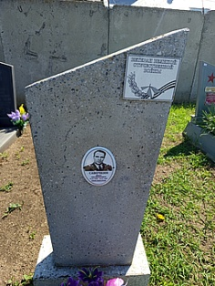
 | Обследование кладбища | Гранит | Зубко Ксения Игнатьевна  13.11.1909-30.11.1996 | 1 | 1,00х2,00 | одиночное | удовлетворительное | 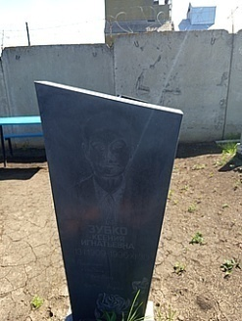
 | Обследование кладбища | Гранит | Зубко Алексей Дмитриевич 29.06.1941-31.08.1988 | 1 | 1,00х2,00 | одиночное | удовлетворительное | 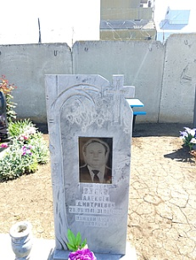
 | Обследование кладбища | Гранит | Зубко Нина Григорьевна  08.01.1942-19.04.2010 | 1 | 1,00х2,00 | одиночное | удовлетворительное | 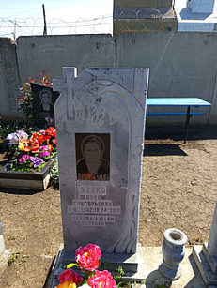
 | Обследование кладбища | Гранит | Зубко Александр Стефанович  16.08.1910-04.02.1996 | 1 | 1,00х2,00 | одиночное | удовлетворительное | 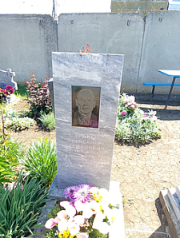
 | Обследование кладбища | Гранит | Курило Владимир Романович 19.04.1951-26.01.2011 | 1 | 1,00х2,00 | одиночное | удовлетворительное | 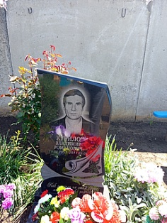
 | Обследование кладбища | Гранит | Шкуренко Александр Владимирович 04.09.1946-14.04.2005 | 1 | 1,00х2,00 | одиночное | удовлетворительное | 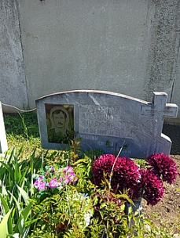
 | Обследование кладбища | Гранит | Шкуренко Вера Петровна 27.07.1948-03.08.2008 | 1 | 1,00х2,00 | одиночное | удовлетворительное | 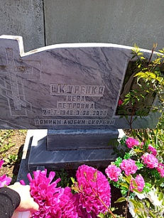
 | Обследование кладбища | Гранит | Алексеев Алексей Анатольевич  24.02.1950-31.10.2019 | 1 | 1,00х2,00 | одиночное | удовлетворительное | 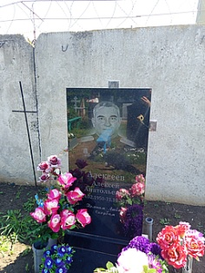
 | Обследование кладбища | Гранит | Зубко Пелагея Митрофановна  14.10.1912-23.05.1999 | 1 | 1,00х2,00 | одиночное | удовлетворительное | 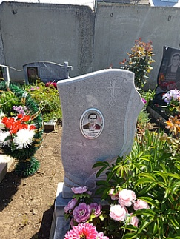
 | Обследование кладбища | Гранит | Курило Алексей Владимирович  10.08.1982-23.11.2022 | 1 | 1,00х2,00 | одиночное | удовлетворительное | 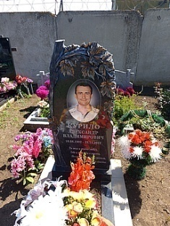
 | Обследование кладбища | Гранит | Оноприенко Вера Васильевна  29.07.1954-12.03.2000 | 1 | 1,00х2,00 | одиночное | удовлетворительное | 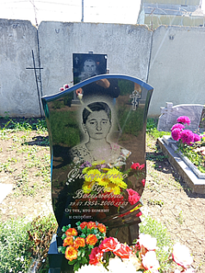
 | Обследование кладбища | Металл | Неизвестно | 1 | 1,00х2,00 | одиночное | удовлетворительное | 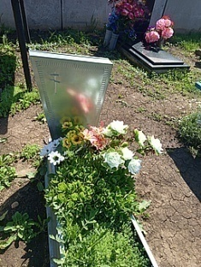
 | Обследование кладбища | Гранит | Оноприенко Евдокия Андреевна  14.03.1921-30.10.2001 | 1 | 1,00х2,00 | одиночное | удовлетворительное | 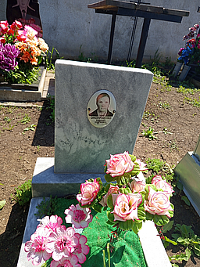
 | Обследование кладбища | Гранит | Козинец Александр Иванович  11.01.1978-03.08.2013 | 1 | 1,00х2,00 | одиночное | удовлетворительное | 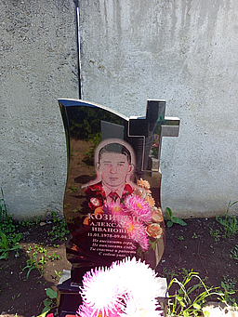
 | Обследование кладбища | Металл | Неизвестно | 1 | 1,00х2,00 | одиночное | неудовлетворительное | 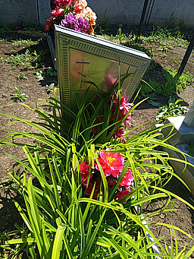 | Занято, бесхозяйное
 | Обследование кладбища | Гранит | Чехла Иван Иванович 06.01.1921-14.11.1993 | 1 | 1,00х2,00 | одиночное | удовлетворительное | 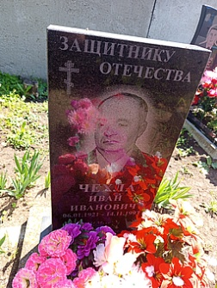
 | Обследование кладбища | Металл | Чехла Мария Прокофьевна  27.04.1924-31.07.2003 | 1 | 1,00х2,00 | одиночное | удовлетворительное | 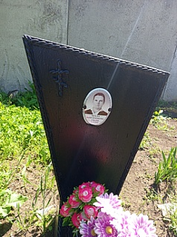
 | Обследование кладбища | Металл | Козинец Нина Прокофьевна 21.04.1928-27.02.2003 | 1 | 1,00х2,00 | одиночное | удовлетворительное | 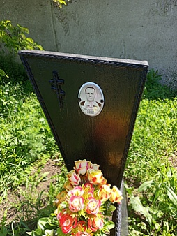
 | Обследование кладбища | Металл | Беляева Ольга Ивановна  03.11.1958-01.03.2018 | 1 | 1,00х2,00 | одиночное | удовлетворительное | 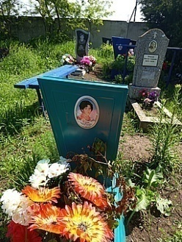
 | Обследование кладбища | металл | Приходько Георгий Вениаминович 30.05.1936-12.09.1997 | 1 | 1,00х2,00 | одиночное | удовлетворительное | 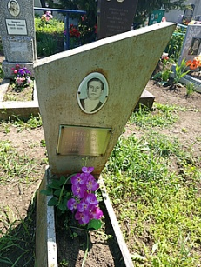
 | Обследование кладбища | Металл | Неизвестно | 1 | 1,00х2,00 | одиночное | неудовлетворительное | 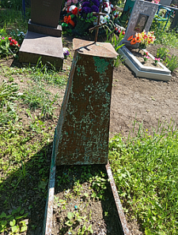 | Занято, бесхозяйное
 | Обследование кладбища | Металл | Неизвестно | 1 | 1,00х2,00 | одиночное | неудовлетворительное | 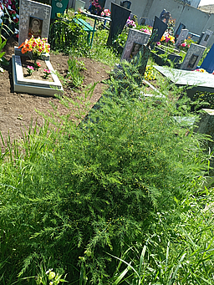 | Занято, бесхозяйное
 | Обследование кладбища | Гранит | Зуева Валентина Алексеевна 31.05.1938-28.05.1970 | 1 | 1,00х2,00 | одиночное | удовлетворительное | 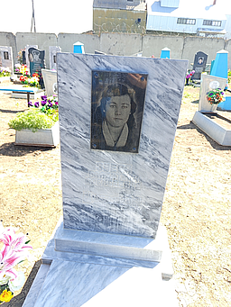
 | Обследование кладбища | Металл | Неизвестно | 1 | 1,00х2,00 | одиночное | удовлетворительное | 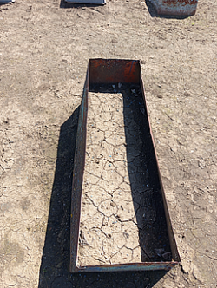
 | Обследование кладбища | Гранит | Хамула Николай Иванович  19.05.1929-13.07.1977 | 1 | 1,00х2,00 | одиночное | удовлетворительное | 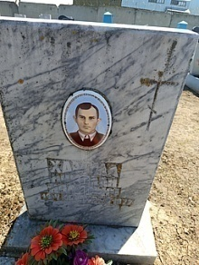
 | Обследование кладбища | Гранит | Хамула Надежда Андреевна  25.12.1928-20.08.2009 | 1 | 1,00х2,00 | одиночное | удовлетворительное | 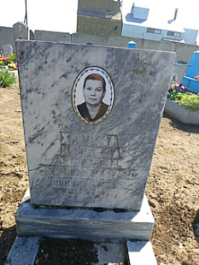
 | Обследование кладбища | Металл | Сырая Мария Максимовна | 1 | 1,00х2,00 | одиночное | удовлетворительное | 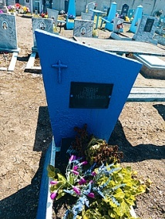
 | Обследование кладбища | Металл | Неизвестно | 1 | 1,00х2,00 | одиночное | удовлетворительное | 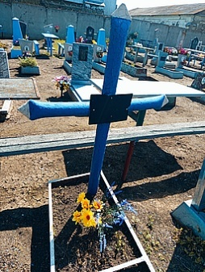
 | Обследование кладбища | Металл | Литвиненко Анна Васильевна  05.09.1893-06.01.1975 | 1 | 1,00х2,00 | одиночное | удовлетворительное | 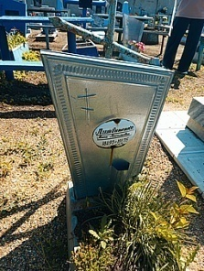
 | Обследование кладбища | Металл | Чуйков Дмитрий Никитович  15.09.1923-24.03.1997 | 1 | 1,00х2,00 | одиночное | удовлетворительное | 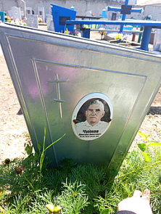
 | Обследование кладбища | Металл | Бондаренко Александра Платоновна 10.05.1910-01.01.1959 | 1 | 1,00х2,00 | одиночное | удовлетворительное | 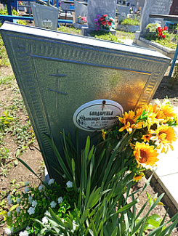
 | Обследование кладбища | Гранит | Чуйкова Мария Семеновна  20.01.1922-16.10.1983 | 1 | 1,00х2,00 | одиночное | удовлетворительное | 